LAPORAN KERJA PRAKTEK

MEMBANGUN APLIKASI PERPUSTAKAAN MUTIARA ILMU DENGAN MICROSOFT ACCESS DI DESA CIPARAY

Diajukan untuk memenuhi persyaratan kelulusan

Matakuliah TIF335 Kerja Praktek

oleh :

ASRI HARDIYANTI / C1A160023



**PROGRAM STUDI TEKNIK INFORMATIKA**

**FAKULTAS TEKNOLOGI INFORMASI**

**UNIVERSITAS BALE BANDUNG**

**2019**

LEMBAR PENGESAHAN

PROGRAM STUDI TEKNIK INFORMATIKA

MEMBANGUN SISTEM INFORMASI PERPUSTAKAAN MUTIARA ILMU DENGAN MICROSOFT ACCESS DI DESA CIPARAY

oleh :

ASRI HARDIYANTI / C1A160023

disetujui dan disahkan sebagai

Laporan Kerja Praktek

Bandung, Juli 2019

Koordinator Kerja Praktek

Yaya Suharya ,S.Kom MT.

NIK.0407047706

LEMBAR PENGESAHAN

PERPUSTAKAAN DESA CIPARAY

MEMBANGUN SISTEM INFORMASI PERPUSTAKAAN MUTIARA ILMU DENGAN MICROSOFT ACCESS DI DESA CIPARAY

oleh :

ASRI HARDIYANTI / C1A160023

disetujui dan disahkan sebagai

Laporan Kerja Praktek

Bandung, Juli 2019

Kepala Perpustakaan Mutiara Ilmu,

YADHIE WAHYU Q

Abstraksi

Aplikasi Perpustakaan  adalah sistem yang berfungsi untuk pengolahan data perpustakaan dari stok buku-buku yang tersedia,  pengunjung sampai yang melakukan peminjaman dan pengembalian buku yang dipinjam. Sistem ini menggunakan database Microsoft Access sehingga untuk mengembangan jaringan akan lebih mudah untuk diimplementasikan.

Dengan menggunakan sistem aplikasi ini kemudahan proses pengelolaan data perpustakaan  dan pengontrolannya akan lebih mudah. Setiap  data stok buku,pengunjung dan  peminjam.

Penelitian ini telah menghasilkan sebuah sistem Aplikasi Perpustakaan yang membantu kerja dari para petugas perpustakaan dan dapat mempermudah pengguna untuk melakukan proses Input data dan Membuat Laporan agar pengelolaan input data dapat diolah secara efektif dan efesien, sehingga bisa langsung di akses serta informasi berupa Laporan dapat tersampaikan dengan baik.

*Kata kunci: Aplikasi, Input, Laporan, Perpustakaan.*

Kata Pengantar

Puji syukur saya ucapkan kepada Allah SWT, dengan rahmat dan karunianya penulis dapat menyelesaikan Laporan Kerja Praktek dengan judul “Membangun Sistem Informasi Perpustakaan Mutiara Ilmu dengan Microsoft Access Di Desa Ciparay”. Dari hasil kerja praktek penulis di Perpustakaan Desa Ciparay yang beralamat di : Jl. Bojong-Parigi No.111 Desa Ciparay Kecamatan Ciparay.

Pada kesempatan ini, penulis mengucapkan terimakasih atas segala kerjasama dan dukungannya kepada :

1. Keempat orang tua serta Suami tercinta, yang tanpa lelah selalu memberikan dukungan, do’a dan semangat serta menjadi motivasi bagi penulis untuk tetap berjuang sampai hari ini.
2. Bapak Yudi Herdiana, S.T, M.T, sebagai Dekan Fakultas Teknologi Informasi.
3. Bapak Ahmad Faozan Muntaha, S.Kom Selaku dosen pembimbing Kerja Praktek
4. Bapak Yadhie Wahyu Q, sebagai pembimbing lapangan tempat penulis melaksanakan kerja praktek danSeluruh rekan di Perpustakaan Mutiara Ilmu.
5. Dan untuk semua pihak yang tidak dapat penulis sebutkan satu-persatu yang telah turut membantu penulis dalam menyelesaikan Laporan Kerja Praktek ini.

Dengan penuh kesadaran diri dan segala kerendahan hati, penulis menyadari bahwa laporan kerja praktek ini masih sangat jauh dari sempurna.Oleh karena itu, penulis senantiasa mengharapkan kritik dan saran, semoga Laporan Kerja Praktek ini bermanfaat bagi pembaca.

Bandung, 2019

Penulis

DAFTAR ISI

LEMBAR PENGESAHAN i

LEMBAR PENGESAHAN ii

Abstraksi i

Kata Pengantar ii

DAFTAR ISI iii

DAFTAR GAMBAR v

DAFTAR TABEL vii

DAFTAR PUSTAKA viii

Bab I PENDAHULUAN I-1

I.1 Latar belakang I-1

I.2 Lingkup I-2

I.3 Batasan Masalah I-2

I.4 Tujuan I-2

Bab II ORGANISASI ATAU LINGKUNGAN KP II-1

II.1 Struktur Organisasi II-1

II.2 Visi dan Misi Perpustakaan II-2

II.3 Tujuan Perpustakaan Mutiara Ilmu II-2

II.4 Lingkup Pekerjaan II-2

II.5 Deskripsi Pekerjaan II-3

II.6 Jadwal Kerja II-3

Bab III PENGETAHUAN TEORI PENUNJANG KP III-1

III.1 Teori Penunjang KP III-1

III.1.1 Sistem Informasi III-1

III.1.2 Konsep Sistem III-2

III.1.3 Konsep Informasi III-2

III.1.4 Microsoft Access 2010 III-3

III.1.5 Perancangan III-7

III.1.6 Data Base III-8

III.1.7 Analisis III-9

III.1.8 SDLC (*Systems Development Life Cycle*) III-10

III.1.9 Metode *Water Fall* III-13

III.1.10 UML (*Unified Modeling Language*) III-18

*III.1.11* *Use Case Diagram* III-23

*III.1.12* *Activity Diagram* III-29

III.1.13 Klasifikasi Buku III-33

Bab IV PELAKSANAAN KERJA PRAKTEK IV-1

IV.1 Input IV-1

IV.2 Proses IV-1

IV.2.1 Analisis Sistem yang sedang berjalan IV-1

IV.2.2 Analisis Kebutuhan Sistem IV-2

IV.3 Output IV-3

IV.3.1 Perancangan Aplikasi IV-3

IV.3.2 Perancangan Basis Data IV-11

IV.3.3 Perancangan Tampilan User Face IV-14

IV.3.4 Tampilan User Interface IV-20

IV.3.5 Pencapaian Hasil IV-27

Bab V PENUTUP V-1

V.1 Kesimpulan dan saran mengenai pelaksanaan KP V-1

V.1.1 Kesimpulan Pelaksanaan Kerja Praktek V-1

V.1.2 Saran Pelaksanaan KP V-2

V.2 Kesimpulan dan saran mengenai substansi yang digeluti selama KP V-2

V.2.1 Kesimpulan V-2

V.2.2 Saran V-3

Lampiran A. TOR (TERM OF REFERENCE) A-1

Lampiran B. Log Activity B-1

# DAFTAR GAMBAR

*Gambar 2.1 Struktur Organisasi Perpustakaan…………………………………....*II-1

*Gambar 3.1 Hirarki Data Base* III-9

*Gambar 3.2 Tahapan Metode Waterfall* III-14

*Gambar 3.3 Start Point/ Initial State* III-31

*Gambar 3.4 Simbol Activity………………………………………………..……….*III-31

*Gambar 3.5 Simbol Action Flow* III-31

*Gambar 3.6 Simbol Decision* III-32

*Gambar 3.7 Simbol Synchronization* III-32

*Gambar 3.8 Simbol Merge Event* III-33

*Gambar 4.1 Use Case Diagram Admin* IV-4

*Gambar 4.2 Activity Diagram Login* IV-6

*Gambar 4.3 Activity Diagram Input data Buku………………………………*..*….*IV-6

*Gambar 4.4 Activity Diagram Input data anggota* IV-7

*Gambar 4.5 Activity Diagram Input data transaksi* IV-7

*Gambar 4.6 Activity Diagram Input data kunjungan* IV-8

*Gambar 4.7 Activity Diagram untuk melihat profil perpustakaan* IV-8

*Gambar 4.8 Activity Diagram Untuk melihat Struktur Organisasi* IV-9

*Gambar 4.9 Activity Diagram Untuk melihat data master perpustakaan* IV-9

*Gambar 4.10 Activity Diagram Logout* IV-10

*Gambar 4.11 Activity Diagram untuk menampilkan Laporan……………………..*IV-11

*Gambar 4.12 Perancangan Tampilan Switch Board……………………*...*…….*IV-14

*Gambar 4.13 Perancangan Tampilan Switch Board* IV-14

*Gambar 4.14 Perancangan Tampilan Login* IV-15

*Gambar 4.15 Perancangan Tampilan Menu Utama* IV-16

*Gambar 4.16 Perancangan Tampilan Struktur Organisasi*………………….IV-17

*Gambar 4.17 Perancangan tampilan Data master*…………………………..IV-18

*Gambar 4.18 Perancangan tampilan Input Data*…………………………….IV-19

*Gambar 4.19 Perancangan Tampilan* Laporan................................................IV-20

*Gambar 4.20 Halaman Switch Board*…………………………….………….IV-21

*Gambar 4.21 Halaman Switch Board* IV-21

*Gambar 4.22 Gambar implementasi Form login* IV-21

*Gambar 4.23 implementasi Form Menu Utama* IV-22

*Gambar 4.24 Gambar implementasi Form profil perpustakaan.* IV-22

*Gambar 4.25 Implementasi Form Struktur Organisasi* IV-23

*Gambar 4.26 Gambar implementasi Form Data Master* IV-23

*Gambar 4.27 Gambar Tampilan Data Master* IV-24

*Gambar 4.28 Gambar implementasi Form Input data Buku* IV-24

*Gambar 4.29 Gambar implementasi Form Input data Anggota.* IV-25

*Gambar 4.30 Gambar implementasi Form Input data Transaksi* IV-25

*Gambar 4.31 Gambar implementasi Form Input data kunjungan* IV-26

*Gambar 4.32 Gambar implementasi Form Laporan Harian* IV-26

# DAFTAR TABEL

*Tabel 3.1 Simbol-Simbol Use Case Diagram.* III-25

*Tabel 3.2 Simbol-Simbol Activity DiagramActivity Diagram* III-30

*Tabel 4.1 Spesifikasi Perangkat* IV-3

*Tabel 4.2 Deskripsi Use Case Diagram* IV-4

*Tabel 4.3 Keterangan Rancangan Tabel Anggota* IV-11

*Tabel 4.4 Keterangan Rancangan Tabel Buku* IV-12

*Tabel 4.5 Keterangan Rancangan Tabel kunjungan* IV-13

*Tabel 4.6 Keterangan Rancangan Tabel Transaksi Peminjaman* IV-13

*Tabel B.1 Lampiran Log Activity*……………………………………………….B-1

DAFTAR PUSTAKA

[1]Adipurnomo R. 2012. Membuat Aplikasi Database Perpustakaan MenggunakanAccess(Online). (http://rikiadipur.blogspot.com/2012/05/m embuat-database-perpustakaansederhana.html. Diakses tanggal 16 Mei 2019).

[2] Andi. (2007). Seri Panduan Lengkap Microsoft Access 2007. Madiun: MADCOMS.

[3] Chandra A, Lukman HP. Sistem Informasi Perpustakaan Berbasis Microsoft Access pada Sekolah Tinggi Kejuruan ALAMNANIYAH di Ngawi.

[4] Hakim L. 2012. Aplikasi Database Perpustakaan dengan Access (online). (http://luqmanhak.blogspot.com/2012/11/aplikasi-database-perpustakaandengan.html. Diakses tanggal 17 April 2019)

[5] Saputro T. 2012. Pengertian Microsoft Access (Online), (http://trisaputro1996. blogspot.com/2012/11/pengertianmicrosoft-access.html. Diakses tanggal 09 April 2019).

# 

Pendahuluan

## Latar belakang

Perpustakaan Desa atau yang biasa disingkat Perpusdes adalah bukan hanya sebagai tempat membaca ataupun meminjam buku saja, namun merupakan juga bisa digunakan sebagai sarana untuk meningkatkan kesejahteraan masyarakatnya. Hanya ada bebarapa desa yang sangat peduli dengan hal ini, tentunya kalau mau untuk membangun desanya masing banyak hal yang di dapat dari pembangunan perpustakaan daerah.

Dengan adanya Perpustakaan Desa ini, masyarakat tidak hanya mampu mengeluarkan program dan juga produk, melainkan mampu juga melakukan marketing onlinenya. Sehingga masyarakat dapat meningkatkan penjualan dengan jangkauan promosi yang lebih luas. Sebagian besar masyarakat di desa berprofesi sebagai petani atau pekebun, dan dalam hal ini Perpustakaan Desa mampu memberikan pencerahan bagi masyarakat untuk bisa lebih maju dan modern. Dengan adanya computer/laptop dan internet yang mendukung, tentunya ini akan berdampak positif bagi masyarakatnya. Sehingga bisa menghasilkan bibit yang lebih unggul serta mampu menambah penghasilan.

Pada sebuah perpustakaan pasti sangat dibutuhkan sistem yang berfungsi untuk pengolahan data perpustakaan itu sendiri, mulai dari stok buku yang tersedia, pengunjung,anggota perpustakaan, sampai transaksi peminjaman dan pengembalian buku. Dengan menggunakan sistem aplikasi ini kemudahan proses pengolahan dan pengontrolan data perpustakaan akan lebih mudah. Begitu pula dengan pembuatan laporan harian perpustakaan akan lebih mudah dan akurat.

## Lingkup

Lingkup materi kerja praktek yang dilaksanakan di Perpustakaan Mutiara Ilmu adalah pembuatan aplikasi Perpustakaan Microsoft Acces. Saya Menangani semua data yang menyangkut beberapa hal , diantaranya:

* Data Profil Perpustakaan
* Data Buku
* Data Anggota Perpustakaan
* Data Transaksi Peminjaman
* Data Kunjungan
* Laporan

Aplikasi ini merupakan aplikasi system informasi yang dibangun untuk memudahkan Admin atau petugas perpustakaan untuk meng-input data data perpustakaan secara keseluruhan.

## Batasan Masalah

Agar penulisan laporan ini tidak menyimpang dari tujuan semula serta menghindari permasalahan-permasalahan yang lebih kompleks, maka penulis membatasinya. Adapun batasan permasalahan yang diambil penulis adalah mengenai proses pengolahan buku, anggota, transaksi peminjaman, laporan, serta data petugas perpustakaan dengan menggunakan Microsoft Access 2010.

## Tujuan

Tujuan pelaksanaan kerja prakek di Perpustakaan Mutiara Ilmu Desa Ciparay ini adalah Membangun aplikasi sistem Informasi untuk Mempermudah dan membantu petugas perpustakaan dalam proses pendataan transaksi pemijaman buku, pendataan anggota perpustakaan, dan data buku buku yang tersedia. Sehingga petugas perpustakaan dapat dengan mudah memberikan dan atau membuat laporan untuk dilaporkan kepada kepala perpustakaan.

# 

Organisasi atau Lingkungan Kerja Praktek

## Struktur Organisasi

Perpustakaan Mutiara Ilmu yang beralamat di Kp.Bojong-Parigi No.111 desa Ciparay kecamatan Ciparay adalah sebuah organisasi di bidang pendidikan.

Struktur organisasi Perpustakaan Mutiara Ilmu dapat dilihat pada gambar di bawah ini. Dalam melaksanakan kerja praktek, didapatkan bimbingan secara langsung dari Bapak Yadhie Wahyu Q selakuketua Perpustakaan. Dengan demikian, pengembangan aplikasi ini berada di bawah lingkup Ketua Perpustakaan.

**PENANGGUNG JAWAB**

**Kepala Desa**

**YADHIE WAHYU Q**

**Ketua**

**ADITYA WIDI ANDHIKA**

**Sekertaris**

**IRA MUTIARASARI**

**Bendahara**

**ARIBAMA**

**DEDE KOMARUDIN**

**Seksi**

**Pengadaan dan Pengolahan**

**NANA KARMANA**

**NANA GANDA SOMANTRI**

**Seksi**

**Pelayanan**

**RAHMAT**

**RIDWAN AFFANDI**

**INI WARTINI**

**Seksi**

**Penumbuhan Minat & Budaya Baca**

***Gambar 2.1 Struktur Organisasi perpustakaan***

## Visi dan Misi Perpustakaan

1. Visi Perpustakaan Mutiara Ilmu

"Perpustakaan Desa Sebagai Sumber Informasi dan Tempat Belajar Masyarakat "

1. Misi Perpustakaan Mutiara Ilmu

* Menumbuhkan Minat membaca Masyarakat Desa.
* Meningkatkan Kesadaran Budaya Literasi Masyarakat Desa.
* Meningkatkan Peran Serta Masyarakat Dalam Pengembangan dan Pemberdayan Perpustakaan Desa.

## Tujuan Perpustakaan Mutiara Ilmu

* Menyediakan sumber informasi yang cepat, tepat, dan murah bagi masyarakat, terutama informasi mengenai topik yang berguna bagi mereka dan yang sedang hangat dalam kalangan masyarakat.
* untuk melayani masyarakat desa dalam memenuhi kebutuhan informasi masyarakat tersebut.
* Menyediakan wahana mencerdaskan kehidupan masyarakat desa dan menumbuhkan daya kreasi, prakarsa dan swakarsa masyarakat melalui peningkatan gemar membaca dan semangat belajar masyarakat.
* Menyediakan berbagai ilmu pengetahuan dan pengalaman kepada masyarakat dalam berbagai bidang.
* Menyediakan kebutuhan sarana edukasi, rekreasi, penerangan, informasi dan penelitian bagi warga desa.

## Lingkup Pekerjaan

Perpustakaan Mutiara Ilmu ini mempunyai lingkup pekerjaan sebagai penyedia dan pelayan masyarakat dalam hal penyediaan buku-buku edukatif untuk mempermudah masyarakat dalam mecari berbagai sumber ilmu,informasi dan pengetahuan untuk meningkatkan kualitas hidup masyarakat serta menambah minat baca masyarat sekitar desa Ciparay.

Dalam pelaksanaan kerja praktek dilakukan pengolahan data data yang berkaitan dengan Perpustakaan seperti data buku yang tersedia, data data anggota Perpustakaan, data kunjungan, dan data-data Transaksi peminjaman dan pengembalian buku perpustakaan.

## Deskripsi Pekerjaan

Deskripsi pekerjaan yang dilakukan selama kerja praktek di Perpustakaan Mutiara Ilmu adalah Membangun Aplikasi system Informasi dan menangani hal berikut:

1. **Komunikasi**

Melakukan wawancara dengan petugas Perpustakaan seputar Keperluan Perpustakaan, khususnya aplikasi yang memudahkan Pekerjaan Petugas Perpustakaan dalam mengelola data data perpustakaan.

1. **Analisa**

Setelah melakukan komunikasi dan wawancara, didapatkan beberapa masalah dalam hal pengolahan data, yaitu pengolah data masih dilakukan secara manual di Microsoft Excel. Contoh nya dalam proses peng-input-an data yang di input satu persatu di Microsoft Excel sehingga memakan banyak waktu.

1. **Perencanaan**

maka dari itu petugas perpustakaan dan kepala perpustakaan menyarankan untuk membuat aplikasi perpustakaan di Microsoft Access. Karena dirasa lebih membantu dan mudahkan petugas perpustakaan dalam hal pengolahan data perpustakaan dan pembuatan laporan.

1. **Implementasi**

Dilakukan pengumpulan data data perpustakaan terlebih dahulu secara keseluruhan yang terdapat di Microsoft Excel sebelumnya. Yang kemudian di konversikan ke Microsoft Access, lalu membuat form-form menu dan form-form input,dan lain-lain. Sehingga aplikasi dapat digunakan oleh operator atau petugas perpustakaan dengan baik.

## Jadwal Kerja

Kerja praktek dilaksanakan dari tanggal 18 februari 2019 sampai dengan 21 maret 2019 selama kurang lebih 4 minggu. Waktu kerja praktek adalah dari hari Senin dan kamis, pukul 08.00 sampai dengan pukul 15.00 WIB.

Secara umum, kegiatan yang dilakukan selama kerja praktek adalah sebagai berikut:

* 1. Minggu pertama :
* Pengenalan lingkungan kerja.
* Wawancara dengan petugas perpustakaan mengenai apa saja yang dibutuhkan di perpustakan.
  1. Minggu kedua :
* Pengumpulan data perpustakaan yang dibutuhkan dalam pengerjaan aplikasi
* Mempersiapkan Tools yang akan dipakai untuk membuat Aplikasi yaitu Microsoft Access 2010.
* Mempelajari beberapa fitur yang diperlukan dalam pembuatan aplikasi di Microsoft access 2010 yang belum diketahui sebelumnya.
  1. Minggu ketiga :
* Mengkonversi beberapa data yang telah diberikan dari pihak perpustakaan yang bebentuk data Microsoft Excel menjadi data Microsoft Access.
* Melakukan penyesuaian ulang seluruh data data.
* Membuat beberapa form input.
* Mendesain tampilan Aplikasi.
  1. Minggu keempat :
* Membuat Form Login dengan pengcode-an di Visual Basic.
* Melalukan pengujian, perbaikan dan optimalisasi.
* Membuat Laporan dan evaluasi kerja praktek.

Secara keseluruhan, realisasi jadwal kerja sesuai dengan rencana yang telah disusun. Selama pelaksanaan kerja praktek diadakan beberapa kali review dengan petugas dan ketua perpustakaan. Bapak Ari Bama dan Bapak Yadhie Wahyu, untuk menyampaikan kemajuan yang telah diperoleh.

# 

**Pengetahuan Teori penunjang KP**

## Teori Penunjang KP

### Sistem Informasi

Sistem informasi adalah suatu sistem di dalam suatu organisasi yang mempertemukan kebutuhan pengolahan transaksi harian yang mendukung fungsi operasi organisasi yang bersifat manajerial dengan kegiatan strategi dari suatu organisasi untuk dapat menyediakan kepada pihak luar tertentu dengan laporanlaporan yang diperlukan (Tata Sutabri, 2004).

Sistem Informasi Perpustakaan Berbasis Ms Access

Menurut Mc leod (2001), Sistem Informasi merupakan sistem yang mempunyai kemampuan untuk mengumpulkan informasi dari semua sumber dan menggunakan berbagai media untuk menampilkan informasi. Menurut O’Brien (2005), sistem informasi adalah suatu kombinasi terartur apapun dari people (orang), hardware (perangkat keras), software (piranti lunak), computer networks and data communications (jaringan komunikasi), dan database (basis data) yang mengumpulkan, mengubah dan menyebarkan informasi di dalam suatu bentuk organisasi.

Suatu sistem informasi pada dasarnya terbentuk melalui suatu kelompok kegiatan operasi yang tetap, yaitu:

1. Mengumpulkan data

2. Mengelompokkan data

3. Menghitung

4. Menganalisa

5. Menyajikan laporan.

Sistem informasi secara umum merupakan sebuah sistem yang terdiri atas rangkaian subsistem informasi terhadap pengolahan data untuk menghasilkan informasi yang berguna dalam pengambilan keputusan.

### Konsep Sistem

Sistem adalah hubungan antara unit yang satu dengan unit yang lainnya yang saling berhubungan satu dengan yang lainnya dan tidak dapat dipisahkan serta menuju suatu kesatuan dalam rangka mencapai tujuan yang telah ditetapkan sebelumnya. Menurut Jogianto (2005) sistem adalah kumpulan dari elemenelemen yang berinteraksi untuk mencapai suatu tujuan tertentu. Sistem ini menggambarkan suatu kejadian-kejadian dan kesatuan yang nyata, seperti tempat, benda, dan orang-orang yang betul-betul ada dan terjadi.

### Konsep Informasi

Informasi adalah data yang telah tersaring dan diolah melalui sistem pengolahan sehingga memiliki arti dan nilai guna bagi seseorang untuk digunakan dalam mengambil suatu keputusan. Informasi menurut Jogiyanto (2005) adalah “sebagai hasil dari pengolahan data dalam suatu bentuk yang lebih berguna dan lebih berarti bagi penerimanya yang menggambarkan suatu kejadian-kejadian (event) yang nyata (fact) yang digunakan untuk pengambilan keputusan.” Data hasil olahan yang berupa informasi hendaknya berkualitas bagi penerima informasi. Jogiyanto (2005) menyatakan bahwa kualitas suatu informasi tergantung dari tiga hal, yaitu:

* + 1. Informasi harus akurat Akurat berarti informasi harus bebas dari kesalahan-kesalahan dan tidak biasa atau menyesatkan. Akurat juga berarti informasi harus jelas mencerminkan maksudnya. Informasi harus dapat akurat karena proses pencapaian informasi dari sumber informasi ke penerima kemungkinan banyak mengalami gangguan yang dapat menyebabkan informasi tersebut rusak atau berubah.
    2. Informasi harus tepat waktu Tepat waktu berarti informasi yang datang untuk penerima tidak boleh terlambat, karena informasi yang sudah usang tidak memiliki nilai lagi. Informasi dijadikan sebagai landasan dalam pengambilan keputusan, sehingga informasi yang dikirim tidak boleh terlambat diterima oleh penerima informasi.

3. Informasi harus relevan Relevan berarti informasi yang dikirim harus mempunyai makna untuk pemakainya. Relevansi informasi untuk tiap-tiap orang berbeda satu sama lain. Sistem

### Microsoft Access 2010

Microsoft Access (atau Microsoft Office Access) adalah sebuah [program](https://id.wikipedia.org/wiki/Program_komputer) aplikasi [basis data](https://id.wikipedia.org/wiki/Basis_data) [komputer](https://id.wikipedia.org/wiki/Komputer) [relasional](https://id.wikipedia.org/wiki/RDBMS) yang ditujukan untuk kalangan rumahan dan perusahaan kecil hingga menengah. Aplikasi ini merupakan anggota dari beberapa aplikasi [Microsoft Office](https://id.wikipedia.org/wiki/Microsoft_Office), selain tentunya [Microsoft Word](https://id.wikipedia.org/wiki/Microsoft_Word), [Microsoft Excel](https://id.wikipedia.org/wiki/Microsoft_Excel), dan [Microsoft PowerPoint](https://id.wikipedia.org/wiki/Microsoft_PowerPoint). Aplikasi ini menggunakan mesin basis data [Microsoft Jet Database Engine](https://id.wikipedia.org/wiki/Microsoft_Jet_Database_Engine), dan juga menggunakan tampilan [grafis](https://id.wikipedia.org/wiki/Graphical_user_interface) yang intuitif sehingga memudahkan pengguna.

Microsoft Access dapat menggunakan data yang disimpan di dalam format Microsoft Access, Microsoft Jet Database Engine, [Microsoft SQL Server](https://id.wikipedia.org/wiki/Microsoft_SQL_Server), [Oracle Database](https://id.wikipedia.org/wiki/Oracle_Database), atau semua kontainer basis data yang mendukung standar [ODBC](https://id.wikipedia.org/wiki/Open_Database_Connectivity). Para pengguna/[*programmer*](https://id.wikipedia.org/wiki/Programmer) yang mahir dapat menggunakannya untuk mengembangkan perangkat lunak aplikasi yang kompleks, sementara para [programmer](https://id.wikipedia.org/wiki/Programmer) yang kurang mahir dapat menggunakannya untuk mengembangkan perangkat lunak aplikasi yang sederhana. Access juga mendukung teknik-teknik [pemrograman berorientasi objek](https://id.wikipedia.org/wiki/Pemrograman_berorientasi_objek), tetapi tidak dapat digolongkan ke dalam perangkat bantu pemrograman berorientasi objek.

Microsoft merilis Microsoft Access 1.0 pada bulan November 1992 dan dilanjutkan dengan merilis versi 2.0 pada tahun [1993](https://id.wikipedia.org/wiki/1993). Microsoft menentukan spesifikasi minimum untuk menjalankan Microsoft Access 2.0 adalah sebuah komputer dengan [sistem operasi](https://id.wikipedia.org/wiki/Sistem_operasi) Microsoft Windows 3.0, RAM berkapasitas 4 *megabyte* (6 megabyte lebih disarankan) dan ruangan kosong hard disk yang dibutuhkan 8 *megabyte* (14 *megabyte* lebih disarankan). Versi 2.0 dari Microsoft Access ini datang dengan tujuh buah [disket](https://id.wikipedia.org/wiki/Disket) *floppy* 3½ inci berukuran 1.44 *megabyte*.

Perangkat lunak tersebut bekerja dengan sangat baik pada sebuah [basis data](https://id.wikipedia.org/wiki/Basis_data) dengan banyak [*record*](https://id.wikipedia.org/wiki/Record) tapi terdapat beberapa kasus di mana [*data*](https://id.wikipedia.org/wiki/Data) mengalami kerusakan. Sebagai contoh, pada ukuran basis data melebihi 700 *megabyte* sering mengalami masalah seperti ini (pada saat itu, memang [*hard disk*](https://id.wikipedia.org/wiki/Hard_disk) yang beredar masih berada di bawah 700 *megabyte*). Buku manual yang dibawanya memperingatkan bahwa beberapa kasus tersebut disebabkan oleh [*driver* perangkat](https://id.wikipedia.org/wiki/Device_driver) yang kuno atau konfigurasi yang tidak benar.

Nama kode (*codename*) yang digunakan oleh Access pertama kali adalah Cirrus yang dikembangkan sebelum Microsoft mengembangkan [Microsoft Visual Basic](https://id.wikipedia.org/wiki/Microsoft_Visual_Basic), sementara mesin pembuat *form* antarmuka yang digunakannya dinamakan dengan Ruby. [Bill Gates](https://id.wikipedia.org/wiki/Bill_Gates) melihat purwarupa (*prototype*) tersebut dan memutuskan bahwa komponen [bahasa pemrograman](https://id.wikipedia.org/wiki/Bahasa_pemrograman) [BASIC](https://id.wikipedia.org/wiki/BASIC) harus dikembangkan secara bersama-sama sebagai sebuah aplikasi terpisah tapi dapat diperluas. Proyek ini dinamakan dengan Thunder. Kedua proyek tersebut dikembangkan secara terpisah, dan mesin pembuat *form* yang digunakan oleh keduanya tidak saling cocok satu sama lainnya. Hal tersebut berakhir saat Microsoft merilis [Visual Basic for Applications](https://id.wikipedia.org/wiki/Visual_Basic_for_Applications) (VBA).

Microsoft Access digunakan kebanyakan oleh bisnis-bisnis kecil dan menengah, di dalam sebuah organisasi yang kecil bahkan mungkin juga digunakan oleh perusahaan yang cukup besar, dan juga para programmer untuk membuat sebuah sistem buatan sendiri untuk menangani pembuatan dan manipulasi [data](https://id.wikipedia.org/wiki/Data). Access juga dapat digunakan sebagai sebuah basis data untuk [aplikasi Web](https://id.wikipedia.org/wiki/Aplikasi_web) dasar yang disimpan di dalam [*server*](https://id.wikipedia.org/wiki/Server) yang menjalankan [Microsoft](https://id.wikipedia.org/wiki/Microsoft) [Internet Information Services](https://id.wikipedia.org/wiki/Internet_Information_Services) (IIS) dan menggunakan Microsoft [Active Server Pages](https://id.wikipedia.org/wiki/Active_Server_Pages) (ASP). Meskipun demikian, penggunaan Access kurang disarankan, mengingat telah ada [Microsoft SQL Server](https://id.wikipedia.org/wiki/Microsoft_SQL_Server) yang memiliki kemampuan yang lebih tinggi.

Beberapa pengembang aplikasi profesional menggunakan Microsoft Access untuk mengembangkan aplikasi secara cepat (digunakan sebagai [*Rapid Application Development*](https://id.wikipedia.org/wiki/Rapid_Application_Development)/*RAD tool*), khususnya untuk pembuatan [purwarupa](https://id.wikipedia.org/wiki/Purwarupa) untuk sebuah [program](https://id.wikipedia.org/wiki/Program_komputer) yang lebih besar dan aplikasi yang berdiri sendiri untuk para *salesman*.

Microsoft Access kurang begitu bagus jika diakses melalui [jaringan](https://id.wikipedia.org/wiki/Jaringan_komputer) sehingga aplikasi-aplikasi yang digunakan oleh banyak pengguna cenderung menggunakan solusi sistem manajemen basis data yang bersifat [klien/server](https://id.wikipedia.org/wiki/Klien/server). Meskipun demikian, tampilan muka Access (*form*, *report*, [*query*](https://id.wikipedia.org/wiki/Query), dan kode [Visual Basic](https://id.wikipedia.org/wiki/Visual_Basic)) yang dimilikinya dapat digunakan untuk menangani [basis data](https://id.wikipedia.org/wiki/Basis_data) yang sebenarnya diproses oleh sistem manajemen basis data lainnya, seperti halnya [Microsoft Jet Database Engine](https://id.wikipedia.org/wiki/Microsoft_Jet_Database_Engine) (yang secara *default* digunakan oleh Microsoft Access), [Microsoft SQL Server](https://id.wikipedia.org/wiki/Microsoft_SQL_Server), [Oracle Database](https://id.wikipedia.org/wiki/Oracle_Database), dan beberapa produk lainnya yang mendukung [ODBC](https://id.wikipedia.org/wiki/ODBC).

Salah satu keunggulan Microsoft Access dilihat dari [perspektif](https://id.wikipedia.org/wiki/Perspektif) *programmer* adalah kompatibilitasnya dengan [bahasa pemrograman](https://id.wikipedia.org/wiki/Bahasa_pemrograman) [Structured Query Language](https://id.wikipedia.org/wiki/Structured_Query_Language) (SQL); query dapat dilihat dan disunting sebagai [statemen-statemen](https://id.wikipedia.org/w/index.php?title=Statemen&action=edit&redlink=1) SQL, dan statemen SQL dapat digunakan secara langsung di dalam [Macro](https://id.wikipedia.org/w/index.php?title=Macro&action=edit&redlink=1) dan [VBA Module](https://id.wikipedia.org/wiki/VBA) untuk secara langsung memanipulasi tabel data dalam Access. Para pengguna dapat mencampurkan dan menggunakan kedua jenis bahasa tersebut (VBA dan Macro) untuk memprogram *form* dan [logika](https://id.wikipedia.org/wiki/Logika) dan juga untuk mengaplikasikan konsep berorientasi objek.

[Microsoft SQL Server Desktop Engine](https://id.wikipedia.org/w/index.php?title=Microsoft_SQL_Server_Desktop_Engine&action=edit&redlink=1) (MSDE) 2000, yang merupakan sebuah versi mini MAL dari [Microsoft SQL Server 2000](https://id.wikipedia.org/wiki/Microsoft_SQL_Server), dimasukkan ke dalam [Office XP Developer Edition](https://id.wikipedia.org/w/index.php?title=Microsoft_Office_XP&action=edit&redlink=1) dan dapat digunakan oleh Microsoft Access sebagai alternatif dari [Microsoft Jet Database Engine](https://id.wikipedia.org/wiki/Microsoft_Jet_Database_Engine).

Tidak seperti sebuah [sistem manajemen basis data relasional](https://id.wikipedia.org/wiki/Sistem_manajemen_basis_data_relasional) yang komplit, Microsoft JET Database Engine tidak memiliki fitur [*trigger*](https://id.wikipedia.org/w/index.php?title=Trigger&action=edit&redlink=1) dan [*stored procedure*](https://id.wikipedia.org/w/index.php?title=Stored_procedure&action=edit&redlink=1). Dimulai dari Microsoft Access 2000 yang menggunakan Microsoft Jet Database Engine versi 4.0, ada sebuah [sintaksis](https://id.wikipedia.org/wiki/Sintaksis) yang mengizinkan pembuatan kueri dengan beberapa parameter, dengan sebuah cara seperi halnya sebuah stored procedure, meskipun prosesur tersebut dibatasi hanya untuk sebuah pernyataan tiap prosedurnya. Access juga mengizinkan *form* untuk mengandung kode yang dapat dieksekusi ketika terjadi sebuah perubahan terhadap [tabel basis data](https://id.wikipedia.org/w/index.php?title=Tabel_basis_data&action=edit&redlink=1), seperti halnya *trigger*, selama modifikasi dilakukan hanya dengan menggunakan form tersebut, dan merupakan sesuatu hal yang umum untuk menggunakan kueri yang akan diteruskan (*pass-through* dan teknik lainnya di dalam Access untuk menjalankan *stored procedure* di dalam RDBMS yang mendukungnya.

Dalam berkas Access Database Project (ADP) yang didukung oleh Microsoft Access 2000 dan yang selanjutnya, fitur-fitur yang berkaitan dengan basis data berbeda dari versi format/struktur data yang digunakan Access (*.MDB), karena jenis berkas ini dapat membuat koneksi ke sebuah basis data MSDE atau Microsoft SQL Server, ketimbang menggunakan Microsoft JET Database Engine. Sehingga, dengan menggunakan ADP, adalah mungkin untuk membuat hampur semua objek di dalam server yang menjalankan mesin basis data tersebut (tabel basis data dengan *constraints* dan *trigger*, *view*, *stored procedure*, dan *UDF*). Meskipun demikian, yang disimpan di dalam berkas ADP hanyalah *form*, *report*, *macro*, dan modul, sementara untuk tabel dan objek lainnya disimpan di dalam [server basis data](https://id.wikipedia.org/wiki/Server_basis_data) yang membelakangi program tersebut.

Access mengizinkan pengembangan yang relatif cepat karena semua tabel basis data, kueri, form, dan report disimpan di dalam berkas basis data miliknya. Untuk membuat Query, Access menggunakan Query Design Grid, sebuah [program](https://id.wikipedia.org/wiki/Program_komputer) berbasis [grafis](https://id.wikipedia.org/wiki/Graphical_user_interface) yang mengizinkan para penggunanya untuk membuat query tanpa harus mengetahui [bahasa pemrograman](https://id.wikipedia.org/wiki/Bahasa_pemrograman) [SQL](https://id.wikipedia.org/wiki/SQL). DI dalam Query Design Grid, para pengguna dapat memperlihatkan tabel basis data sumber dari *query*, dan memilih [*field-field*](https://id.wikipedia.org/w/index.php?title=Field_basis_data&action=edit&redlink=1) mana yang hendak dikembalikan oleh proses dengan mengklik dan menyeretnya ke dalam *grid*. *Join* juga dapat dibuat dengan cara mengklik dan menyeret field-field dalam tabel ke dalam *field* dalam tabel lainnya. Access juga mengizinkan pengguna untuk melihat dan memanipulasi kode SQL jika memang diperlukan.

[Bahasa pemrograman](https://id.wikipedia.org/wiki/Bahasa_pemrograman) yang tersedia di dalam Access adalah Microsoft [Visual Basic for Applications](https://id.wikipedia.org/wiki/Visual_Basic_for_Applications) (VBA), seperti halnya dalam beberapa aplikasi [Microsoft Office](https://id.wikipedia.org/wiki/Microsoft_Office). Dua buah [pustaka](https://id.wikipedia.org/wiki/Pustaka_perangkat_lunak) komponen [Component Object Model](https://id.wikipedia.org/w/index.php?title=Component_Object_Model&action=edit&redlink=1) (COM) untuk mengakses [basis data](https://id.wikipedia.org/wiki/Basis_data) pun disediakan, yakni [Data Access Object](https://id.wikipedia.org/w/index.php?title=Data_Access_Object&action=edit&redlink=1) (DAO), yang hanya terdapat di dalam Access 97, dan [ActiveX Data Objects](https://id.wikipedia.org/w/index.php?title=ActiveX_Data_Objects&action=edit&redlink=1) (ADO) yang tersedia dalam versi-versi Access terbaru.

### Perancangan

Perancangan adalah penggambaran, perancangan dan pembuatan sketsa atau pengaturan dari beberapa elemen yang terpisah ke dalam satu kesatuan yang utuh dan berfungsi (Syifaun Nafisa, 2003).Perancangan system dapat dirancang dalam bentuk bagan alir system (system flowchart), yang merupakan alat bentuk grafik yang dapat digunakan untuk menujukan urutan-urutan proses dari system.

Menurut Al Bahra bin Ladjamudin (2013 : 375) ada dua tahapan dari perancangan, yaitu:

1. Perancangan Masukan

Merupakan awal dimulai proses pengolahan data. Bahan mentah dari informasi merupakan data yang muncul/terjadi berbagai (seluruh) transaksi yang dilakukan oleh seorang atau sekelompok orang. Data-data transaksi akan menjadi masukan bagi system informasi. Hasil dari system informasi yang diperoleh tidak akan menyimpang dari data yang dimasukan. Kualitas masukan menentukan kualitas keluaran.

1. Perancangan Keluaran

Pada tahap perancangan keluaran secara umum hanya dimaksudkan untuk menentukan bentuk output yang akan dihasilkan oleh system yang akan dirancang, lengkap dengan struktur data dan tampilan layarnya.

### Data Base

Database merupakan salah satu komponen yang sangat penting dalam sistem operasi, karena merupakan basis dalam penyediaan informasi bagi para pemakai. Penerapan database dalam sistem informasi disebut database sistem. Database sistem adalah suatu sistem informasi yang mengintegrasi kumpulan data yang saling berhunungan satu dengan yang lainnya.

Database adalah kumpulan informasi yang disimpan di dalam komputer secara sistematik untuk memperoleh informasi dari basisdata tersebut. Berikut pengertian database menurut para ahli:

* Database adalah kumpulan data-data dalam bentuk tabel yang saling berhubungan yang disimpan dalam media perangkat keras, contohnya *Harddisk* yang dapat diambil lagi sebagai informasi. (Abdul Kadir, 2002).
* Database adalah suatu perorganisasian data dengan bantuan komputer yang memungkinkan data dapat diakses dengan mudah dan cepat. (Abdul Kadir, 2002)

Adapun hirarki data pada database adalah sebagai berikut:

1. ***Bit*,** merupakan bagian terkecil dari data secara keseluruhan, yaitu berupa karakter ASCII nol atau satu yang merupakan komponen pembentuk *byte*.
2. ***Byte*,** merupakan atribut dari *field* yang berupa karakter yang membentuk nilai dari sebuah field.
3. ***Field*,** merupakan atribut dari *record*  yang menunjukan satu *item* dari data seperti: nama, nip, alamat dan lain sebagainya.
4. ***Record,*** merupakan kumpulan dari field yang menggambarkan satu unit dari individu tertentu.
5. ***File,*** merupakan kumpulan dari *record* yang saling terkait dan memiliki format field yang sama dan sejenis.
6. ***Database,*** kumpulan dari beberapa *file*/tabel yang saling berhubungan antara *file* yang satu dengan *file* yang lainnya.

Adapun gambar hirarki data pada database sebagai berikut:

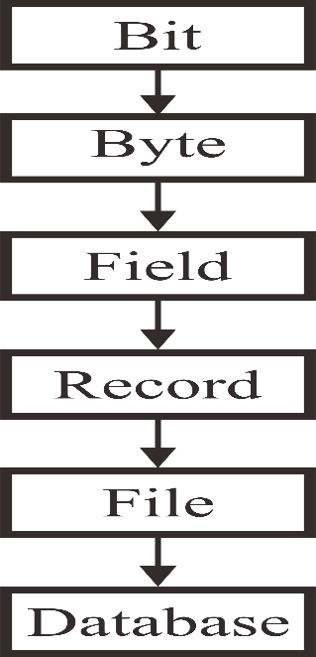

*Gambar 3.1 Hirarki Data Base*

### Analisis

Pengertian analisis diartikan sebagai penguraian suatu pokok atas bebagai penelahan bagian itu sendiri, serta hubungan antar bagian untuk memperoleh pengertian yang tepat dan pemahaman arti keseluruhan (Prastowo dan Julianty, 2002). Menurut Komarudin, 2001, analisis adalah kegiatan berpikir untuk menguraikan suatu keseluruhan untuk menjadi komponen sehingga dapat mengenal tanda-tanda komponen, hubungannya satu sama lain dan fungsi masing-masing dalam satu keseluruhan yang terpadu.

Dari pendapat diatas dapat disimpulkan bahwa analisis atau analisa adalah kegiatan untuk menguraikan suatu pokok hal menjadi bagian-bagian atau komponen sehingga dapat diketahui cirri atau tanda tiap bagian, kemudian hubungan satu sama lain serta fungsi masing-masing dari keseluruhan.

### SDLC (*Systems Development Life Cycle*)

SDLC (*Systems Development Life Cycle*, Siklus Hidup Pengembangan Sistem) atau *Systems Life Cycle* (Siklus Hidup Sistem), dalam [rekayasa sistem](https://id.wikipedia.org/w/index.php?title=Rekayasa_sistem&action=edit&redlink=1) dan [rekayasa perangkat lunak](https://id.wikipedia.org/wiki/Rekayasa_perangkat_lunak), adalah proses pembuatan dan pengubahan sistem serta [model](https://id.wikipedia.org/wiki/Model) dan [metodologi](https://id.wikipedia.org/wiki/Metodologi) yang digunakan untuk mengembangkan sistem-sistem tersebut. Konsep ini umumnya merujuk pada [sistem komputer](https://id.wikipedia.org/wiki/Sistem_komputer) atau [informasi](https://id.wikipedia.org/wiki/Sistem_informasi). SDLC juga merupakan pola yang diambil untuk mengembangkan sistem perangkat lunak, yang terdiri dari tahap-tahap: rencana(*planning*),analisis (*analysis*), desain (*design*), implementasi (*implementation*), uji coba (testing) dan pengelolaan (*maintenance*). Dalam rekayasa perangkat lunak angsyat Ä, konsep SDLC mendasari berbagai jenis [metodologi pengembangan perangkat lunak](https://id.wikipedia.org/wiki/Metodologi_pengembangan_perangkat_lunak). Metodologi-metodologi ini membentuk suatu kerangka kerja untuk perencanaan dan pengendalian pembuatan sistem informasi, yaitu [proses pengembangan perangkat lunak](https://id.wikipedia.org/wiki/Proses_pengembangan_perangkat_lunak). Terdapat 3 jenis metode siklus hidup sistem yang paling banyak digunakan, yakni: [siklus hidup sistem tradisional](https://id.wikipedia.org/w/index.php?title=Siklus_hidup_sistem_tradisional&action=edit&redlink=1) (*traditional system life cycle*), [siklus hidup menggunakan prototyping](https://id.wikipedia.org/wiki/Protoyping_perangkat_lunak) (*life cycle using prototyping*), dan [siklus hidup sistem orientasi objek](https://id.wikipedia.org/w/index.php?title=Siklus_hidup_sistem_orientasi_objek&action=edit&redlink=1) *(object-oriented system life cycle*).

SDLC adalah tahapan-tahapan pekerjaan yang dilakukan oleh analis sistem dan programmer dalam membangun sistem informasi. Langkah yang digunakan meliputi:

1. Melakukan survei dan menilai kelayakan proyek pengembangan sistem informasi.
2. Mempelajari dan menganalisis sistem informasi yang sedang berjalan
3. Menentukan permintaan pemakai sistem informasi
4. Memilih solusi atau pemecahan masalah yang paling baik
5. Menentukan perangkat keras (*hardware*) dan perangkat lunak (*software*)
6. Merancang sistem informasi baru
7. Membangun sistem informasi baru
8. Mengkomunikasikan dan mengimplementasikan sistem informasi baru
9. Memelihara dan melakukan perbaikan/peningkatan sistem informasi baru bila diperlukan

*System Development Lyfe Cycle* (SDLC) adalah keseluruhan proses dalam membangun sistem melalui beberapa langkah. Ada beberapa model SDLC. Model yang cukup populer dan banyak digunakan adalah *waterfall*. Beberapa model lain SDLC misalnya *fountain, spiral, rapid, prototyping, incremental, build & fix, dan synchronize & stabilize*.

Dengan siklus SDLC, proses membangun sistem dibagi menjadi beberapa langkah dan pada sistem yang besar, masing-masing langkah dikerjakan oleh tim yang berbeda.

Dalam sebuah siklus SDLC, terdapat lima langkah. Jumlah langkah SDLC pada referensi lain mungkin berbeda, namun secara umum adalah sama. **Berikut ini adalah Fase-fase *System* *Development Life Cycle* (SDLC) meliputi:**

1. Perencanaan Sistem (*Systems* *Planning*)

Lebih menekankan pada aspek studi kelayakan pengembangan system (*feasibility study*).Aktivitas-aktivitas yang ada meliputi:

* Pembentukan dan konsolidasi tim pengembang.
* Mendefinisikan tujuan dan ruang lingkup pengembangan.
* Mengidentifikasi apakah masalah-masalah yang ada bisa diselesaikan melalui pengembangan sistem.
* Menentukan dan evaluasi strategi yang akan digunakan dalam pengembangan sistem.
* Penentuan prioritas teknologi dan pemilihan aplikasi.

1. Analisis Sistem (*Systems Analysis*)

Analisa sistem adalah tahap di mana dilakukan beberapa aktivitas berikut:

* Melakukan studi literatur untuk menemukan suatu kasus yang bisa ditangani oleh sistem.
* Brainstorming dalam tim pengembang mengenai kasus mana yang paling tepat dimodelkan dengan sistem.
* Mengklasifikasikan masalah, peluang, dan solusi yang mungkin diterapkan untuk kasus tersebut.
* Analisa kebutuhan pada sistem dan membuat batasan sistem.
* Mendefinisikan kebutuhan sistem.

1. Perancangan Sistem (*Systems Design*)

Pada tahap ini, features dan operasi-operasi pada sistem dideskripsikan secara detail. Aktivitas-aktivitas yang dilakukan adalah:

* Menganalisa interaksi obyek dan fungsi pada sistem.
* Menganalisa data dan membuat skema database.
* Merancang user interface.

1. Implementasi Sistem (*Systems Implementation*)

Tahap berikutnya adalah implementasi yaitu mengimplementasikan rancangan dari tahap-tahap sebelumnya dan melakukan uji coba.  
Dalam implementasi, dilakukan aktivitas-aktivitas sebagai berikut:

* Pembuatan database sesuai skema rancangan.
* Pembuatan aplikasi berdasarkan desain sistem.
* Pengujian dan perbaikan aplikasi (*debugging*).

1. Pemeliharaan Sistem (*Systems Maintenance*)

Dilakukan oleh admin yang ditunjuk untuk menjaga sistem tetap mampu beroperasi secara benar melalui kemampuan sistem dalam mengadaptasikan diri sesuai dengan kebutuhan.

Siklus SDLC dijalankan secara berurutan, mulai dari langkah pertama hingga langkah keenam. Setiap langkah yang telah selesai harus dikaji ulang, kadang-kadang bersama expert user, terutama dalam langkah spesifikasi kebutuhan dan perancangan sistem untuk memastikan bahwa langkah telah dikerjakan dengan benar dan sesuai harapan. Jika tidak maka langkah tersebut perlu diulangi lagi atau kembali ke langkah sebelumnya.

Kaji ulang yang dimaksud adalah pengujian yang sifatnya quality control, sedangkan pengujian di langkah kelima bersifat quality assurance. Quality control dilakukan oleh personal internal tim untuk membangun kualitas, sedangkan quality assurance dilakukan oleh orang di luar tim untuk menguji kualitas sistem. Semua langkah dalam siklus harus terdokumentasi. Dokumentasi yang baik akan mempermudah pemeliharaan dan peningkatan fungsi sistem.

### Metode *Water Fall*

Metode air terjun atau yang sering disebut metode *waterfall* sering dinamakan siklus hidup klasik (*classic life cycle*), dimana hal ini menggambarkan pendekatan yang sistematis dan juga berurutan pada pengembangan perangkat lunak, dimulai dengan spesifikasi kebutuhan pengguna lalu berlanjut melalui tahapan-tahapan perencanaan (*planning*), permodelan (*modeling*), konstruksi (*construction*), serta penyerahan sistem ke para pelanggan/pengguna (*deployment*), yang diakhiri dengan dukungan pada perangkat lunak lengkap yang dihasilkan (Pressman, 2012). Tahapan metode *waterfall* dapat dilihat pada gambar di bawah ini.

|  |
| --- |
| [https://3.bp.blogspot.com/-HzUKzMD21Fw/V-aFJv1ju5I/AAAAAAAAAyg/th_iQzU0gT0cAb46Xx0RECEFelx8mGL4wCLcB/s400/waterfall.jpg](https://3.bp.blogspot.com/-HzUKzMD21Fw/V-aFJv1ju5I/AAAAAAAAAyg/th_iQzU0gT0cAb46Xx0RECEFelx8mGL4wCLcB/s1600/waterfall.jpg) |
|  |

*Gambar 3.2 Tahapan Metode Waterfall*

* **Tahapan Metode *Waterfall***

Dalam pengembangannya metode *waterfall* memiliki beberapa tahapan yang berurut yaitu: *requirement* (analisis kebutuhan), *design system* (desain sistem), *Coding* (pengkodean) *& Testing* (pengujian), Penerapan Program, pemeliharaan. Tahapan tahapan dari metode *waterfall* adalah sebagai berikut :

***1. Requirement Analisis***

Tahap ini pengembang sistem diperlukan komunikasi yang bertujuan untuk memahami perangkat lunak yang diharapkan oleh pengguna dan batasan perangkat lunak tersebut. Informasi ini biasanya dapat diperoleh melalui wawancara, diskusi atau survei langsung. Informasi dianalisis untuk mendapatkan data yang dibutuhkan oleh pengguna.

**2.*System Design***

Spesifikasi kebutuhan dari tahap sebelumnya akan dipelajari dalam fase ini dan desain sistem disiapkan. Desain Sistem membantu dalam menentukan perangkat keras*(hardware)* dan sistem persyaratan dan juga membantu dalam mendefinisikan arsitektur sistem secara keseluruhan.

**3.*Implementation***

Pada tahap ini, sistem pertama kali dikembangkan di program kecil yang disebut *unit,* yang terintegrasi dalam tahap selanjutnya. Setiap *unit* dikembangkan dan diuji untuk fungsionalitas yang disebut sebagai *unit testing*.

**4.*Integration & Testing***

Seluruh *unit* yang dikembangkan dalam tahap implementasi diintegrasikan ke dalam sistem setelah pengujian yang dilakukan masing-masing *unit*. Setelah integrasi seluruh sistem diuji untuk mengecek  setiap kegagalan maupun kesalahan.

**5.*Operation & Maintenance***

Tahap akhir dalam model *waterfall*. Perangkat lunak yang  sudah  jadi,  dijalankan  serta dilakukan  pemeliharaan. Pemeliharaan termasuk dalam memperbaiki  kesalahan yang tidak ditemukan pada langkah sebelumnya. Perbaikan implementasi *unit* sistem dan peningkatan jasa sistem sebagai kebutuhan baru.

* **Kelebihan Metode *Waterfall***

Kelebihan menggunakan metode air terjun *(waterfall)* adalah metode ini memungkinkan untuk departementalisasi dan kontrol. proses pengembangan model fase *one by one*, sehingga meminimalis kesalahan yang mungkin akan terjadi. Pengembangan bergerak dari konsep, yaitu melalui desain, implementasi, pengujian, instalasi, penyelesaian masalah, dan berakhir di operasi dan pemeliharaan.

* **Kekurangan Metode *Waterfall***

Kekurangan menggunakan metode *waterfall* adalah metode ini tidak memungkinkan untuk banyak revisi jika terjadi kesalahan dalam prosesnya. Karena setelah aplikasi ini dalam tahap pengujian, sulit untuk kembali lagi dan mengubah sesuatu yang tidak terdokumentasi dengan baik dalam tahap konsep sebelumnya.

* Prakteknya di Dunia Nyata

Secara teori penggunaan metode waterfall ini akan meminimalisir kesalahan pengerjaan sistem di awal karena antara klien dan pihak developer sudah saling berkomunikasi diawal pada saat menyusun inisiasi proyek. Tetapi apakah demikian?

Pada kenyataannya tidak semua klien dapat menjelaskan apa maksud dan tujuan dari sistem yang ingin dibuat. Karena hal itulah pihak developer bisa salah menterjemahkan ide dari klien terhadap sistem yang ingin dibuatnya. Dari pihak developer pun juga terkadang kurang bisa menggali kebutuhan sistem yang akan dibangunnya.

Waktu yang dibutuhkan untuk mengumpulkan data yang lengkap sebelum mulai suatu proyek cukup panjang, hal inilah yang sering menjadi kendala karena biasanya baik klien ataupun tim developer sama-sama tidak sabar. Dari sisi klien tidak sabar karena pihak developer terkesan banyak tanya dan tidak paham dengan sistem yang akan dibuatnya, sedangkan dari pihak developer tidak sabar karena biaya operasional yang dibutuhkan selama masa inisiasi proyek akan membengkak.

Waktu pengerjaan sangat sering menjadi kendala dalam proses pembuatan sebuah sistem. Sering kali klien menginginkan waktu penyelesaian sebuah proyek dalam tempo yang relatif singkat. Alih-alih waktu yang singkat, proses inisiasi proyek dan desain sistem tidak dapat dilakukan secara maksimal. Akibatnya proses implementasi sistem kejar tayang dan akhirnya dapat ditebak, sistem yang dibuat kurang sesuai dengan keinginan klien.

Improvement di fase implementasi sistem sering kali terjadi karena biasanya hal-hal terkait improvement ini tidak terlihat di saat inisiasi proyek. Hal ini bisa terjadi karena 2 hal, yaitu:

1. Kebutuhan klien yang terus bertambah terhadap sistem yang ingin dibangunnya.
2. Dari sisi developer sendiri yang terkadang menemukan kendala ataupun merasa ada yang kurang dari sistem yang sedang dibangunnya yang kemudian melakukan improvement.

Improvement yang dilakukan terus menerus selama fase implementasi ini sering menyebabkan waktu penyelesaian proyek menjadi mundur. Waktu penyelesaian mundur maka biaya operasional developer bertambah. Jika hal ini terjadi sebenarnya secara teori solusinya sederhana, semua improvement masuk ke tahap berikutnya, namun kenyataannya terkadang tidak demikian.

Tahap testing dilakukan di fase-fase akhir merupakan salah satu kendala yang sering dihadapi. Tim kontrol kualitas (QA) dan klien baru bisa melakukan testing saat semua sistem sudah selesai dikerjakan. Pada saat testing inilah terkadang klien baru menyadari bahwa proses yang diharapkan dari sistem yang dibangun tidak sesuai dengan ide awalnya.

* Bagaimana Solusinya?

Melihat prakteknya di lapangan, berarti metode waterfall tidak layak digunakan sebagai model pendekatan pengembangan software. Menurut saya kuncinya ada di inisiasi proyek dan tahap testing. Lalu bagaimanakah penerapannya?

1. Lakukan proses inisiasi proyek sedetil mungkin. Lakukan beberapa kali pertemuan dengan klien dan juga internal tim.
2. Libatkan tim QA pada tahap inisiasi proyek ini, sehingga mereka bisa mengetahui atau mungkin menyarankan sesuatu terkait pengembangan proyek tersebut.
3. Dokumentaikan hasil inisiasi proyek ini sedetail-detailnya dan minta klien untuk menyepakati hasil tersebut.

Setelah semua langkah itu terpenuhi barulah proyek bisa dimulai. Selain itu pihak developer dan klien harus mematuhi prosedur yang telah disepakati bersama, sehingga apabila ada improvement yang ingin dikerjakan supaya dimasukkan ke fase berikutnya.

### UML (*Unified Modeling Language*)

*Unified Modeling Language* (UML) adalah bahasa spesifikasi standar untuk mendokumentasikan, menspesifikasikan, dan membangun sistem [perangkat lunak](https://id.wikipedia.org/wiki/Perangkat_lunak).

*Unified Modeling Language* (UML) adalah himpunan [struktur](https://id.wikipedia.org/wiki/Struktur) dan [teknik](https://id.wikipedia.org/wiki/Teknik) untuk pemodelan [desain](https://id.wikipedia.org/wiki/Desain) program berorientasi objek ([OOP](https://id.wikipedia.org/wiki/Object_Oriented_Programming)) serta [aplikasinya](https://id.wikipedia.org/wiki/Aplikasi).UML adalah [metodologi](https://id.wikipedia.org/wiki/Metodologi) untuk mengembangkan [sistem](https://id.wikipedia.org/wiki/Sistem) OOP dan sekelompok perangkat [*tool*](https://id.wikipedia.org/wiki/Tool) untuk mendukung pengembangan sistem tersebut. UML mulai diperkenalkan oleh [*Object Management Group*](https://id.wikipedia.org/w/index.php?title=Object_Management_Group&action=edit&redlink=1), sebuah [organisasi](https://id.wikipedia.org/wiki/Organisasi) yang telah mengembangkan [model](https://id.wikipedia.org/wiki/Model), [teknologi](https://id.wikipedia.org/wiki/Teknologi), dan standar OOP sejak tahun [1980](https://id.wikipedia.org/wiki/1980)-an. Sekarang UML sudah mulai banyak digunakan oleh para praktisi OOP. UML merupakan dasar bagi perangkat (*tool*) desain berorientasi objek dari [IBM](https://id.wikipedia.org/wiki/IBM).

UML adalah suatu [bahasa](https://id.wikipedia.org/wiki/Bahasa) yang digunakan untuk menentukan, memvisualisasikan, membangun, dan mendokumentasikan suatu [sistem informasi](https://id.wikipedia.org/wiki/Sistem_informasi).UML dikembangkan sebagai suatu alat untuk [analisis](https://id.wikipedia.org/wiki/Analisis) dan desain berorientasi objek oleh Grady Booch, Jim Rumbaugh, dan Ivar Jacobson. Namun demikian UML dapat digunakan untuk memahami dan mendokumentasikan setiap sistem informasi. Penggunaan UML dalam [industri](https://id.wikipedia.org/wiki/Industri) terus meningkat. Ini merupakan standar terbuka yang menjadikannya sebagai bahasa pemodelan yang umum dalam industri [peranti lunak](https://id.wikipedia.org/wiki/Peranti_lunak) dan pengembangan sistem.

Sampai era [tahun](https://id.wikipedia.org/wiki/Tahun) [1990](https://id.wikipedia.org/wiki/1990) puluhan metodologi pemodelan berorientasi objek telah bermunculan di [dunia](https://id.wikipedia.org/wiki/Dunia). Diantaranya adalah: metodologi booch, metodologi coad, metodologi OOSe, metodologi OMT, metodologi shlaer-mellor, metodologi wirfs-brock, dsb. Masa itu terkenal dengan masa perang metodologi (*method war*) dalam pendesainan berorientasi objek.Masing-masing metodologi membawa [notasi](https://id.wikipedia.org/w/index.php?title=Notasi&action=edit&redlink=1) sendiri-sendiri, yang mengakibatkan timbul masalah baru apabila kita bekerjasama dengan kelompok/perusahaan lain yang menggunakan metodologi yang berlainan.

Dimulai pada [bulan](https://id.wikipedia.org/wiki/Bulan) [Oktober](https://id.wikipedia.org/wiki/Oktober) [1994](https://id.wikipedia.org/wiki/1994) Booch, Rumbaugh dan Jacobson, yang merupakan tiga [tokoh](https://id.wikipedia.org/wiki/Tokoh) yang boleh dikata metodologinya banyak digunakan mempelopori usaha untuk penyatuan metodologi pendesainan berorientasi objek. Pada tahun [1995](https://id.wikipedia.org/wiki/1995) direlease draft pertama dari UML (versi 0.8). Sejak tahun [1996](https://id.wikipedia.org/wiki/1996) pengembangan tersebut dikoordinasikan oleh Object Management Group (OMG).

UML menyediakan [10](https://id.wikipedia.org/wiki/10) macam diagram untuk memodelkan aplikasi berorientasi objek, yaitu:

* Use Case Diagram untuk memodelkan proses bisnis.
* Conceptual Diagram untuk memodelkan konsep-konsep yang ada di dalam aplikasi.
* Sequence Diagram untuk memodelkan pengiriman pesan (*message*) antar *objects*.
* Collaboration Diagram untuk memodelkan interaksi antar *objects*.
* State Diagram untuk memodelkan perilaku *objects* di dalam sistem.
* [Activity Diagram](https://id.wikipedia.org/wiki/Diagram_Aktivitas) untuk memodelkan perilaku *Use Cases* dan *objects* di dalam *system*.
* [Class Diagram](https://id.wikipedia.org/wiki/Class_Diagram) untuk memodelkan struktur kelas.
* Object Diagram untuk memodelkan struktur *object*.
* [Component Diagram](https://id.wikipedia.org/wiki/Diagram_komponen) untuk memodelkan komponen *object*.
* Deployment Diagram untuk memodelkan distribusi aplikasi.

**Tujuan atau fungsi dari penggunaan UML**

Inilah beberapa tujuan atau fungsi dari penggunaan UML, yang diantaranaya:

* Dapat memberikan bahasa permodelan visual kepada pengguna dari berbagai macam pemerograman maupun proses rekayasa.
* Dapat menyatukan praktek-praktek terbaik yang ada dalam permodelan.
* Dapat memberikan model yang siap untuk digunakan, merupakan bahasa permodelan visual yang ekspresif untuk mengembangkan sistem dan untuk saling menukar model secara mudah.
* Dapat berguna sebagai blue print, sebab sangat lengkap dan detail dalam perancangannya yang nantinya akan diketahui informasi yang detail mengenai koding suatu program.
* Dapat memodelkan sistem yang berkonsep berorientasi objek, jadi tidak hanya digunakan untuk memodelkan perangkat lunak *(software) saja*.
* Dapat menciptakan suatu bahasa permodelan yang nantinya dapat dipergunakan oleh manusia maupun oleh mesin.

Menurut Adi Nugroho (2005), “bangunan dasar metodologi Unified Modeling Language (UML) menggunakan tiga bangunan dasar untuk mendeskripsikan system/perangkat lunak yang akan dikembangkan yaitu:

* **Sesuatu (things)**

Ada 4 (empat) things dalam unified modelling language (UML) yaitu:

* **Strucrutal Things**

Merupakan bagian dari relative statis dalam model unified modeling language (UML). Bagian yang relative statis dapat berupa elemen-elemen yang bersifat fisik maupun konseptual.

* **BehavioralThings**

Merupakan bagian yang dinamis pada model unified modeling language (UML). Biasanya merupakan kata kerja dari model unified modeling language, yang mencerminkan perilaku sepanjang ruang atau waktu.

* **Grouping Things**

Merupakan bagian pengoperasian dalam unified modelling language (UML). Dalam penggambaran model yang rumit kadang diperlukan penggambaran paket yang menyederhanakan model.Paket-paket ini kemudian dapat didekomposisi lebih lanjut.Paket berguna bagi penggelompokan sesuatu, misalnya model-model dan subsistem-subsistem.

* **Annotational Things**

Merupakan bagian yang menjelaskan model unified modelling language (UML) dan dapat berupa komentar-komentar yang menjelaskan fungsi serta cirri-ciri elemen dalam model unified modelling language (UML).

* **Relasi (*relationship)***

Ada 4 (empat) macam relationship dalam unified modelling language (UML), yaitu:

1. **Kebergantungan**

Merupakan hubungan dimana perubahan yang terjadi pada suatu elemen mandiri (independent)akan mempengaruhi elem yang bergantung padanya elemen yang tidak mandiri.

1. **Asosiasi**

Merupakan apa yang menghubungkan anatar objek satu dengan objek lainnya, bagaimana hubungan suatu objek dengan objek lainnya. Suatu bentuk asosiasi adalah agredasi yang menampilkan hubungan suatu objek dengan bagian-bagiannya.

1. **Generalisasi**

Merupakan hubungan dimana objek anak (descendent) berbagai perilaku dan struktur data dari objek yang ada diatasnya objek induk (ancestor).Arah dari atas kebawah dari objek induk ke objek anak dinamakan spesialisasi, sedangkan arah berlawanan sebaliknya dari arah bawah ke atas dinamakan generalisasi.

1. **Realisasi**

Merupakan operasi yang benar-benar dilakukan oleh suatu objek.

**Langkah-langkah penggunaan *Unified Modeling Language* (UML)**

1. Buatlah daftar *business process* dari level tertinggi untuk mendefinisikan aktivitas dan proses yang mungkin muncul.
2. Petakan *use case* untuk setiap *business process* dan definisikan dengan tepat fungsional yang harus disediakan oleh sistem, kemudian perhalus *use case diagram* dan lengkapi dengan *requirement,* *constraints* dan catatan-catatan lain.
3. Buatlah *deployment diagram* secara kasar untuk mendefinisikan arsitektur fisik sistem.
4. Definisikan *requirement* lain non fungsional, *security* dan sebagainya yang juga harus disediakan oleh sistem.
5. Berdasarkan *use case diagram,* mulailah membuat *activity diagram.*
6. Definisikan obyek-obyek level atas *package* atau domain dan buatlah *sequence* dan/atau *collaboration* untuk tiap alur pekerjaan, jika sebuah *use case* memiliki kemungkinan alur normal dan *error,* buat lagi satu diagram untuk masing-masing alur.
7. Buatlah rancangan *user interface model* yang menyediakan antar muka bagi pengguna untuk menjalankan skenario *use case.*
8. Berdasarkan model-model yang sudah ada, buatlah *class diagram.* Setiap *package* atau domian dipecah menjadi hirarki class lengkap dengan atribut dan metodenya. Akan lebih baik jika untuk setiap class dibuat unit test untuk menguji fungsionalitas class dan interaksi dengan class lain.
9. Setelah *class diagram* dibuat, kita dapat melihat kemungkinan pengelompokkan class menjadi komponen-komponen karena itu buatlah component diagram pada tahap ini. Juga, definisikan test integrasi untuk setiap komponen meyakinkan ia bereaksi dengan baik.
10. Perhalus *deployment diagram* yang sudah dibuat. Detilkan kemampuan dan *requirement* piranti lunak, sistem operasi, jaringan dan sebagainya. Petakan komponen ke dalam node.
11. Mulailah membangun sistem. Ada dua pendekatan yang tepat digunakan : Pendekatan *use case* dengan mengassign setiap *use case* kepada tim pengembang tertentu untuk mengembangkan unit kode yang lengkap dengan test dan pendekatan komponen yaitu mengassign setiap komponen kepada tim pengembang tertentu.

### *Use Case Diagram*

*Use Case* adalah sebuah kegiatan atau juga interaksi yang saling berkesinambungan antara aktor dan juga sistem. Atau dengan kata lain teknik secara umum digunakan, guna mengembangkan software / sistem informasi, guna memperoleh kebutuhan fungsional dari sistem yang ada.

Komponen tersebut kemudian menjelaskan komunikasi antara actor,  dengan sistem yang ada. Dengan demikian, use case dapat dipresentasikan dengan urutan yang sederhana, dan akan mudah dipahami oleh para konsumen.

*Use case* ini adalah layanan atau juga fungi yang ada pada sistem untuk para penggunanya. Sedangkan Use case Diagram, adalah gambaran efek fungsionalitas yang diharapkan oleh sistem.

Komponen ini pastinya sangat membantu ketika Anda sedanh menyusun requitment pada sebuah sistem, kemudian mengkomunikasikan rancangan aplikasi tersebut pada konsumen, dan juga merancang test case untuk berbagai fiture yang ada di sistem. Use case ini dapat digunakan atau diaplikasikan ke use case lainnya, sehingga duplikasi fungsionalitas dapat dihindari, caranya adalah dengan menarik keluar fungsional yang common.

(Martin Fowler, 2005), Use case adalah table grafik yang berisi rangkaian use case yang digunakan untuk menjelaskan sebuah pemodelan. Use case digunakan untuk membentuk tingkah laku benda/things dalam sebuah model serta di Realisasikan oleh sebuah collaboration. Umumnya use case digambarkan dengan sebuah elips dengan garis yang solid, biasanya mengandung nama. Use case menggambarkan proses system (kebutuhan sistem dari sudut pandang user).

Secara umum use case adalah:

1. Pola prilaku sistem
2. Urutan transaksi yang berhubungan yang dilakukan oleh suatu actor.

Use case sendiri juga mempunyai fungsi  serta manfaat yang baik untuk para pembuat dan juga para konsumen.

Fungsi use case diagram ini cukup banyak, antara lain :

* Dapat memperlihatkan urutan aktifitas proses yang ada pada sistem
* Dapat menggambarkan prose bisnis dan juga urutan aktivitas yang ada dalam sebuah proses

Sedangkan manfaat dari Use case sendiri adalah ;

* Untuk memudahkan komunikasi dengan menggunakan domain expert dan juga end user.
* Adanya Interface yang harus dimiliki oleh sebuah sistem.
* Memberikan kepastian pemahaman yang pas, tentng requirement atau juga kebutuhan sebuah sistem.
* Dapat digunakan untuk mengidentifikasi, siapa yang sedang berinteraksi dengan sistem, dan juga apa yang harus dilakukan untuk sistem tersebut.
* Biasanya digunakan untuk verifikasi.

*Tabel 3.1 Simbol-Simbol Use Case Diagram.*

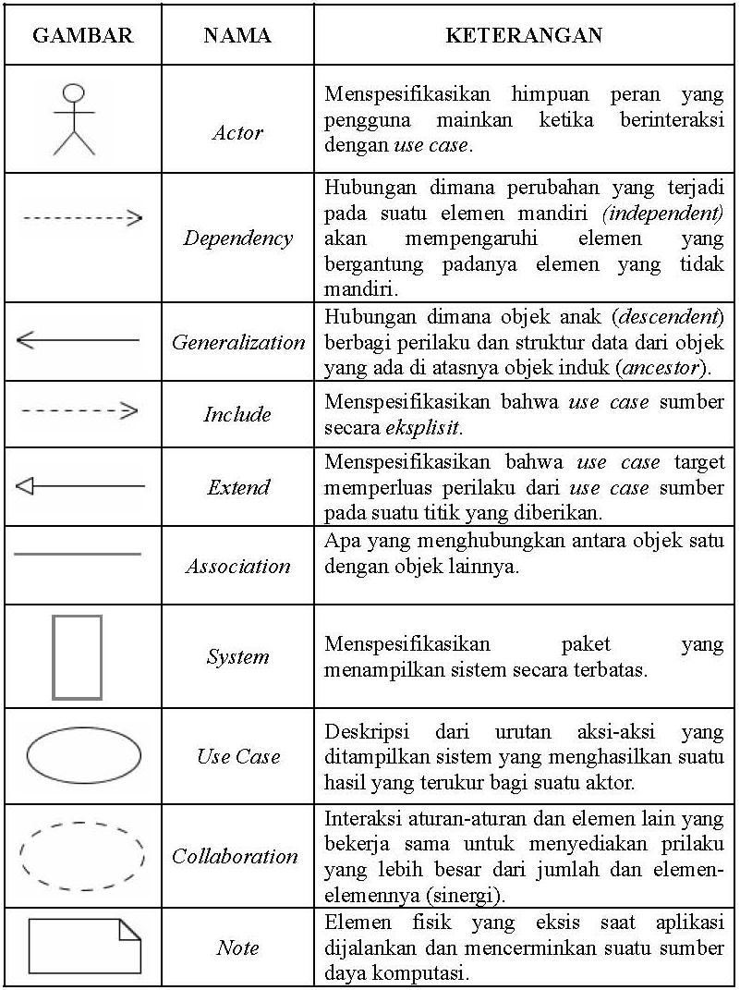

Komponen use case sendiri hanya ada 3 macam, yaitu Sistem, Aktor dan juga use case sendiri. Berikut ini adalah penjelasan mengenai Use case diagram :

#### ****Sistem****

Sebagai batasan sistem yang ada pada relasi dengan actor actor yang biasa menggunakannya dari luar sistem, dan fitur-fitur yang harus disediakan dalam sistem. Perangkat ini akan digambarkan dengan pola segi empat yang akan membatasi semua use case yang ada dalam sistem terhadap pihak yang mana sistem tersebut akan berinteraksi.

Sistem tersebut akan dibeli label, sesuai dengan nama label tersebut. Tapi umumnya sistem ini tidak diberi gambar karena tidak terlalu memberikan arti bagi diagram tersebut.

#### *****Actor*****

*Actor* disini sebenarnya bukan bagian dari diagram, akan tetapi actor ini adalah salah satu alat untuk menciptakan use case diagram jadi lebih mudah. Actor ini akan digunakan untuk menjelaskan sesuatu atau juga seseorang yang sedang berinteraksi dengan sistem.

Dimana *actor* ini akan memberikan informasi pada sistem, hanya akan menerima informasi dari sistem, atau juga keduanya (yaitu memberikan informasi dari sistem, atau menerima informasi dari sistem). Disini Actor juga tidak akan memiliki kontrol terhadap use case itu sendiri, namun hanya diberikan gambaran umum atau juga spesifik, guna memudahkan Anda dalam menggunakan hubungan atau relationship yang ada.

Ada beberapa hal yang memungkinkan actor berhubungan dengan sistem lainnya, antara lain :

* Ketika seseorang ataupun pihak lain akan mengelola sistem tersebut.
* Adanya kepentingan terhadap sistem, dimana arus informasi baik untuk si penerima maupun inputan sistem saling berkepentingan.
* Adanya external resource yang digunakan oleh sistem tersebut.
* Adanya sistem lain yang tengah berinteraksi dengan sistem yang dibuat.

#### *****Use case*****

Use Case sendiri adalah gambaran fungsional dari sebuah sistem. Dengan demikian, antara konsumen dan juga pengguna pada sistem tersebut, akan mengerti atau paham mengenai fungsi sistem yang tengah dibangun.

Ada beberapa relasi dalam use case yang harus Anda ketahui, antara lain :

#### *****Association*****

Ini adalah teknik mengindentifikasi interaksi yang dilakukan oleh actor tertentu dengan use case tertentu pula. Hal ini digambarkan dengan garis antara actor tehadap use case tersebut. Asosiasi ini biasanya ditandai dengan garis 1 arah (ditandai dengan garis anak panah), jika terjadi komunikasi 2 arah, maka tanda panas tidak akan diperlukan.

#### *****Generalization*****

Ini adalah teknik mengindetifikasi relasi antara 2 aktor can juga 2 Use case, dimana salah satunya akan meng- inherit dan juga menambah  atau override sifat dari perangkat lainnya. untuk teknik penggambarannya menggunakan garis bermata panah yang kosong. Garis akan diambil dari yang meng-inherit kemudian mengarah ke yang di-inherit.

#### *****Dependency*****

Dependency ini terbagi menjadi 2 macam, yaitu include dan juga extend.

Yang dimaksud dengan Include, adalah :

* Berfungsi untuk mengindentifikasi hubungan antara 2 use case, dimana use case yang satu akan memanggil use case yang lainnya.
* Apabila ada beberapa use case dengan aktifitas yang sama, maka bagian aktifitas tersebut. akan dijadikan aktifitas tersendiri, dengan relasi dependensi use case semula ke use case yang baru.
* Biasanya digambarkan dengan garis putus-putus dengan mata panah notasi include yang pada garis. Kemudian arahkan mata panah sesuai dengan arah yang memanggil.

Yang dimaksud dengan extend, adalah :

* Apabila pemanggilan, memerlukan kondisi tertentu maka akan berlaku dependensi.
* Konsep extend ini berbeda dengan konsep extend dalam program Java.
* Dependensi ini akan digambarkan dengan dependensi incude namun dengan arah panah yang berlawanan.

#### *****Aggregation*****

Aggregation ini adalah sebuah bentuk association yang maka elemen yang satu akan berisi elemen lainya.

Untuk membuat sebuah use case, ada langkah-langkah membuat Use Case  yang harus Anda perhatikan dengan baik, antara lain :

* Mengindentifikasi para pelaku bisnis
* Mengindentifikasi use case sebagai persyaratan bisnis
* Membuat diagram sebagai model use case
* Mendokumentasikan naratif use case sebagai persyaratan bisnis

Adapun practical guidance yang perlu diperhatikan, ketika membangun diagram use case adalah ;

* Set konteks untuk target sistem
* Mengidentifikasi semua actor
* Mengidentifikasi semua use case
* Mendefinisikan semua asosiasi dari setiap actor dan setiap use case
* Mengevaluasi setiap actor dan juga setiap use case , guna mendapatkan kemungkinan perbaikan
* Mengevaluasi setiap use case guna dependensi include
* Mengevaluasi setiap use case guna dependensi exclude
* Mengevaluasi setiap actor dan juga setiap use case untuk generalisasi.

### *Activity Diagram*

Activity diagram menggambarkan berbagai alur aktivitas dalam sistem yang sedang dirancang, bagaimana masing-masing alur berawal, decision yang mungkin terjadi, dan bagaimana mereka berakhir. Activity diagram juga dapat menggambarkan proses parallel yang mungkin terjadi pada beberapa eksekusi.

Activity diagram merupakan state diagam khusus, dimana sebagian besar state adalah action dari sebagian besar transisi di triger oleh selesainya state sebelumnya (internal prosessing). Oleh karena itu activity diagram tidak menggambarkan behaviour internal sebuah system (dan interaksi antara subsistem) secara eksak, tetap lebih menggambarkan proses-proses dan jalur-jalur aktivitas dari level atas secara umum. Sebuah aktivitas dapat direalisasikan oleh satu use case atau lebih.

Aktivitas menggambarkan proses yang berjalan, sementara use case menggambarkan bagaimana actor menggunakan system untuk melakukan aktivitas. Sama seperti state, standard UML menggunakan segi empat dengan sudut membulat untuk menggambarkan aktivitas.

Decision digunakan untuk menggambarkan behaviour pada kondisi tertentu. Untuk mengilustrasikan proses-proses parallel (fork dan join) digunakan titik sinkronisasi yang dapat berupa titik garis horizontal atau vertical. Activity diagram dapat dibagi menjadi beberapa objek swimlane untuk menggambarkan objek mana bertanggung jawab untuk aktivitas tertentu.

*Tabel 3.2 Simbol-Simbol Activity DiagramActivity Diagram*

|  |  |  |
| --- | --- | --- |
| No | Simbol | Deskripsi |
| 1. |  | Bagaimana objek dibentuk atau diawali |
| 2. |  | Bagaimana objek dibentuk dan diakhiri |
| 3. |  | Digunakan untuk suatu keputusan / atau tindakanyang harus diambil pada kondisi tertentu |
| 4. |  | Digunakan untuk menghubungkan satu simbol dengan simbol lainnya |

Tujuan utama dari Activity Diagram adalah menggambarkan proses bisnis dan urutan aktivitas dalam sebuah proses agar lebih mudah dipahami. Activity diagram juga digunakan untuk menunjukkan aliran pesan dari satu aktivitas ke aktivitas lainnya… Adapun tujuan pembuatan Activity Diagram lainnya yaitu :

* Menggambarkan proses bisnis dan urutan aktivitas dalam sebuah proses
* Dipakai pada business modeling untuk memperlihatkan urutan aktifitas proses bisnis
* Membantu memahami proses secara keseluruhan
* Menggambarkan aliran paralel, bercabang dan bersamaan dari system

Komponen yang ada pada Activity Diagram antara lain :

* + ***Start Point/Initial State*(Titik Mulai)**

Start Point merupakan lingkaran hitam kecil, yang menandakan tindakan awal atau titik awal aktivitasuntuk setiap diagram aktivitas.  
https://www.dictio.id/uploads/db3342/original/2X/0/08777fbe178e116326df0ef14a411f204548965f.jpg

*Gambar 3.3 Start Point/ Initial State*

* ***Activitiy*(Aktivitas)**

Activity menunjukan aktivitas yang dilakukan atau yang sedang terjadi dalam activitydiagram.

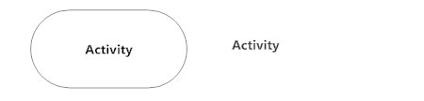

# *Gambar 3.4 Simbol Activity*

* + ***Action Flow*(Arah)**

Action Flow digunakan untuk transisi dari suatu tindakan ke tindakan yang lain atau menunjukan aktivitas selanjutnya setelah aktivitas sebelumnya.  
https://www.dictio.id/uploads/db3342/original/2X/d/da78cb83498ed605fd4efe8d072c0f36d92c0142.jpg

*Gambar 3.5 Simbol Action Flow*

* ***Decision* (Keputusan)**

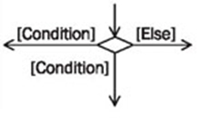Decision adalah suatu titik atau point pada activity diagram yang mengindikasikan suatu kondisi dimana ada kemungkinan perbedaan transisi.

*Gambar 3.6 Simbol Decision*

* + - ***Synchornization***

Synchornization dibagi menjadi 2 yaitu fork dan join.

* + Fork (percabangan) digunakan untuk memecah behaviour menjadi activity atau action yang paralel.
  + Join (penggabungan) untuk menggabungkan kembali activity atau action yang paralel.

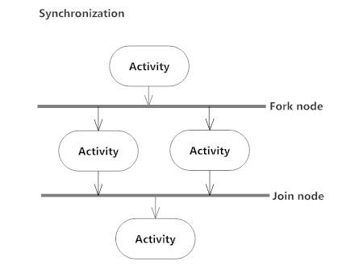

*Gambar 3.7 Simbol Synchronization*

* + ***Merge Event*(Menggabungkan)**

Merge Event berfungsi untuk menggabungkan flow yang dipecah oleh decission.  
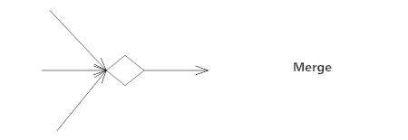

*Gambar 3.8 Simbol Merge Event*

* ***Swimlanes***

Swimlanes berfungsi untuk memecah activity diagram menjadi baris dan kolom untuk membagi tangung jawab obyek-obyek yang melakukan aktivitas.

* ***Final State/End Point*(Titik Akhir)**

Final State menunjukan bagian akhir dari aktivitas.

### Klasifikasi Buku

**Klasifikasi** merupakan kata serapan dari [bahasa Belanda](https://id.wikipedia.org/wiki/Bahasa_Belanda), *classificatie*, yang sendirinya berasal dari bahasa Prancis *classification*. Istilah ini menunjuk kepada sebuah metode untuk menyusun data secara sistematis atau menurut beberapa aturan atau [kaidah](https://id.wikipedia.org/wiki/Kaidah) yang telah ditetapkan.

Di dalam KBBI, klasifikasi adalah penyusunan bersistem dalam kelompok atau golongan menurut kaidah atau standar yang ditetapkan. Secara [harafiah](https://id.wikipedia.org/wiki/Harafiah) bisa pula dikatakan bahwa **klasifikasi** adalah pembagian sesuatu menurut [kelas](https://id.wikipedia.org/wiki/Kelas)-kelas. Menurut Ilmu Pengetahuan, Klasifikasi adalah Proses pengelompokkan benda berdasarkan ciri-ciri persamaan dan perbedaan.

Dalam perpustakaan koleksi harus dikelola dengan baik. Khususnya dalam hal penyajian, sangat perlu diperhatikan dengan baik bagaimana menata serta mengelompokkan koleksi perpustakaan. Hal ini bertujuan untuk mempermudah dalam pengelolaan serta juga memberikan kenyamanan juga kemudahan bagi pengguna perpustakaan agar dapat mencari atau menemukan apa yang dicari.

Anda dapat mencari dan menemukan buku yang dicari dengan cukup mudah. Penataan koleksi yang ada di perpustakaan memang tidak sembarangan. Koleksi di perpustakaan harus ditata menurut panduan khusus, salah satu panduan atau standar dalam mengelompokkan koleksi terutama buku di perpustakaan adalah Sistem *Dewey Decimal Classification* (DDC).

Sistem *Dewey Decimal Classification* (klasifikasi desimal *Dewey)* ini diciptakan oleh *Melvil Dewey* seorang pustakawan dari Amerika. Berikut merupakan pengelompokan koleksi perpustakaan berdasarkan sistem *Dewey Decimal Classification (Sistem Desimal Dewey)* contoh*:*

000 - Komputer, Informasi Dan Referensi Umum

100 - Filsafat Dan Psikologi

200 - Agama

300 - Ilmu sosial

400 - Bahasa

500 - Sains dan Matematika

600 - Teknologi

700 - Kesenian dan Rekreasi

800 - Sastra

900 - Sejarah dan Geografi

Penataan koleksi di perpustakaan harus mengikuti standar tertentu agar memberikan kemudahan dalam pengelolaan dan penyajian. Sistem pengelolaan koleksi perpustakaan dengan *Dewey Decimal Cassification* ini merupakan salah satu pilihan standar dalam mengelompokkan dan mengatur koleksi yang ada di perpustakaan. Sistem ini sudah banyak diterapkan di perpustakaan-perpustakaan di berbagai negara, membuktikan bahwa sistem ini mampu memberikan perpustakaan sistem yang mudah diaplikasikan namun tetap dapat menyajikan koleksi perpustakaan dengan baik.

Sistem *Dewey Decimal Classification* ini juga telah beberapa kali mengalami perubahan yang mengikuti perkembangan. Pembaruan terhadap sistem ini akan menjadikan sistem ini fleksibel dan cocok diterapkan pada banyak perpustakaan baik lama maupun perpustakaan baru. Sistem ini tentunya juga bisa diterapkan dalam sebuah toko buku untuk menyajikan buku-buku atau cetakan-cetakan lain yang hendak dijual sehingga calon pembeli dapat dengan mudah menemukan apa yang hendak dicari jika ditata atau dikelompokkan dengan sistem atau standar tertentu.

# 

**Pelaksanaan Kerja Praktek**

## Input

Perpustakaan Desa Ciparay yang memiliki jumlah buku yang bertambah setiap tahun, baik berupa Sumbangan, maupun pengadaan sendiri oleh pihak desa dan pemerintah. Meskipun koleksi yang ada pada perpustakaan ini cukup lengkap, namun pengelolaannya belum efektif karena sistem pengelolaanya yang masih diketik secara manual di Microsoft Excel. misalnya; memasukan data buku, memasukkan data anggota, memasukkan data peminjaman dan pengembalian buku oleh anggota, membuat laporan peminjaman buku, dan lain-lain. Hal ini mengakibatkan pemborosan tenaga dan waktu, belum lagi jika ditinjau dari sisi keakuratan data yang tingkat kesalahan lebih mudah terjadi. Rencana pengembangan perangkat lunak diberikan oleh Bapak Ari Bama yaitu petugas perpustakaan dan bapak Yadhie Wahyu Q selaku kepala perpustakaan mutiara ilmu , baik secara tertulis maupun secara lisan. Maka dari itu dibuat sistem informasi perpustakaan berbasis MS Access yang diharapkan bisa mengelola data perpustakaan dengan lebih efektif dan efisien sehingga informasi yang dihasilkan bisa lebih akurat, tepat waktu dan relevan.

## Proses

Pada tahapan ini ditentukan masalah-masalah dan kebutuhan yang timbul pada perencanaan aplikasi yang sedang berjalan di Perpustakaan Mutiara Ilmu Desa ciparay dan akan dibuatkan solusi dari permasalahan yang ditemukan.

### Analisis Sistem yang sedang berjalan

Sebelum dilakukan perancangan, terlebih dahulu dilakukan analisis terhadap proses pengolahan data perpustakaan. Berikut adalah proses analisis data perpustakaan:

1. Mencari data ketersediaan buku yang ada di Perpustakaan.
2. Mencari data Anggota Pepustakaan.
3. Mengumpulkan semua data yang ada.Selanjutnya data di olah untuk mendapatkan hasil yang diinginkan.

### Analisis Kebutuhan Sistem

Pembangunan aplikasi yang dilakukan dimulai dengan analisis kebutuhan perangkat lunak, adapun kebutuhan yang diperlukan adalah sebagai berikut :

**1. Kebutuhan Masukan**

* 1. *User* *Name* dan *Password* yang merupakan Masukan saat Login aplikasi system Informasi Perpustakaan Mutiara Ilmu di Desa Ciparay.
  2. Data Anggota yang merupakan data Identitas Anggota perpustakaan.
  3. Data Buku Merupakan data seluruh buku yang tesedia di Perpustakaan yang dihimpun melalui Data Buku Induk yang ada di Pepustakaan
  4. Data Transaksi Merupakan Data yang diperoleh dari From Input Data Transaksi dengan memasukkan Nama Anggota dan buku yang dipinjam sehingga menghasilkan sebuah transaksi peminjaman Buku.

1. **Kebutuhan Proses**

Berikut ini adalan kebutuhan proses Sistem aplikasi perpustakaan Mutira Ilmu Desa Ciparay:

1. Proses Login adalah Proses Memasukan data, dimana data yang dimasukkan adalah data anggota berupa Nomor Identitas (ID)yang dipilih menjadi admin, dan passwordnya untuk dapat masuk ke halama menu utama.
2. Proses Pengisian data Anggota yaitu proses pemasukkan data anggota seperti Nama, alamat, jabatan, dan lain lain.
3. Proses pengisian data Buku yaitu proses pemasukkan data buku yang baru datang ke perpustakaan.
4. Proses pengisian data Transaksi yaitu proses pemasukan data transaksi peminjaman buku dengan memasukkan ID peminjam dan Kode buku yang dipinjam.
5. **Kebutuhan Perangkat**

Perangkat dan *tools* yang digunakan dalam pembangunan Aplikasi Perpustakaan antara lain:

* 1. PC (Personal Computer)

*Tabel 4.1 Spesifikasi Perangkat*

|  |  |
| --- | --- |
| Laptop | Acer ES 11 |
| Processeor | Intel ® celeron® Proceessor N3050 |
| RAM | 2 GB DDR3 L Memory |
| Harddisk | 500 GB |
| VGA | Intel ® HD Graphics |

* 1. Sistem Operasi : Windows 10
  2. Microsoft Access 2010

## Output

Setelah diketahui data-data yang dibutuhkan sebagai sarana pendukung dalam pembuatan sistem informasi ini, maka akan dilanjutkan dengan perancangan sistem. Di sini perancangan sistem menggunakan Use Case Diagram sebagai gambaran sistemnya dan Activity diagram sebagai rancangan relasi tabelnya Selanjutnya dilakukan pemrograman dengan pemanfaatan MS.Access.

### Perancangan Aplikasi

Untuk mempermudah gambaran sistem informasi Perpustakaan ini dibuatlah desain perancangansebagai berikut :

* + 1. **Use Case Diagram**

1. Definisi Aktor pada *Use Case Diagram*

Definisi aktor pada *use case diagram* menggambarkan seorang yang berinteraksi dengan sistem, di mana hanya bisa menginputkan informasi dan menerima informasi dari system.

1. Use Case Diagram Admin

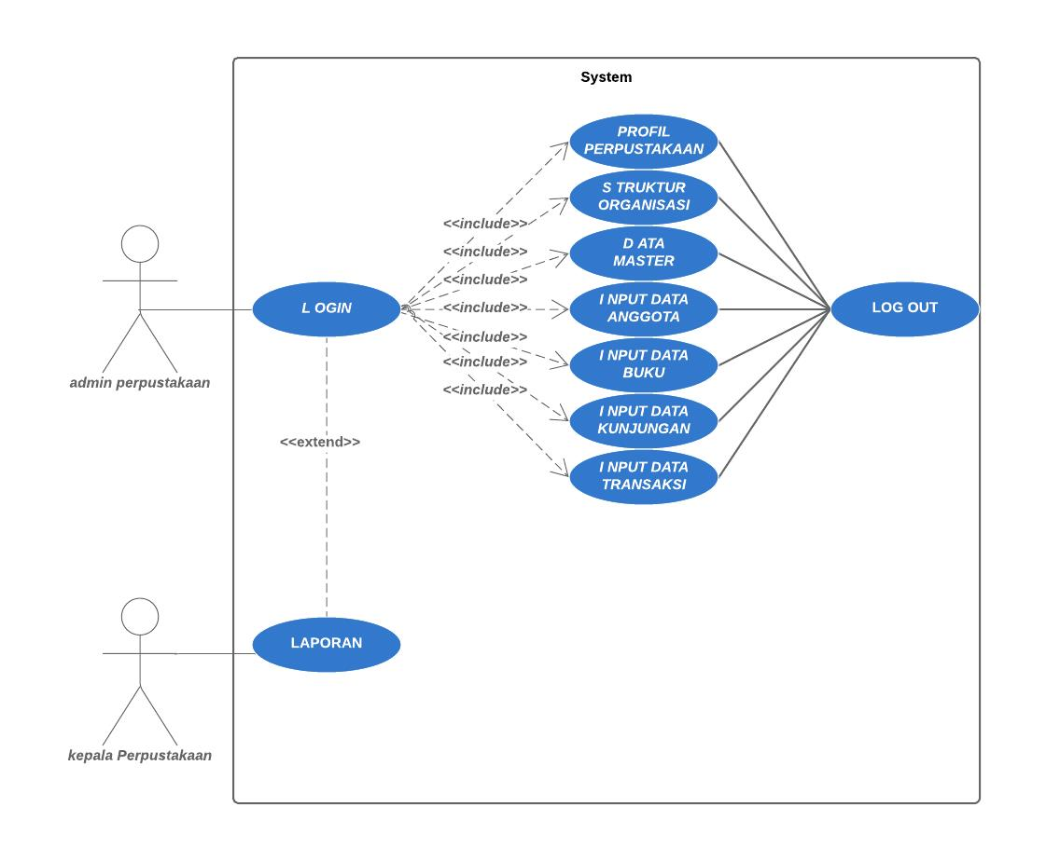

*Gambar 4.1 Use Case Diagram Admin*

Aktor dalam gambar di atas adalah Petugas Perpustakaan yang bertindak sebagai admin. Admin memiliki hak akses penuh untuk mengelola seluruh data dalam sistem informasi. Hak akses yang dimiliki oleh admin antara lain: mengelola data Perpustakaan secara keseluruhan.

*Tabel 4.2 Deskripsi Use Case Diagram*

|  |  |  |
| --- | --- | --- |
| **No** | ***Use Case*** | **Deskripsi** |
| 1 |  | Merupakan *use case* untuk mengelola Data Perpustakaan. |
| 2 | https://documents.lucidchart.com/documents/0a85233f-0c90-4716-8a7d-93cf1622e55b/pages/.Q4MUjXso07N?a=607&x=334&y=616&w=153&h=88&store=1&accept=image%2F*&auth=LCA%20a7adca6cabea0d08e9ac9db7d5b62da0b2f0ea07-ts%3D1571466133 | Merupakan *use case* untuk Login atau masuk kedalam system. |
| 3 | https://documents.lucidchart.com/documents/0a85233f-0c90-4716-8a7d-93cf1622e55b/pages/.Q4MUjXso07N?a=631&x=532&y=255&w=183&h=110&store=1&accept=image%2F*&auth=LCA%2094b3df5c68b1bd59d84c824a2f1cd9dcd0741d4f-ts%3D1571466133 | Merupakan *use case* untuk memasukan data buku. |
| 4 | https://documents.lucidchart.com/documents/0a85233f-0c90-4716-8a7d-93cf1622e55b/pages/.Q4MUjXso07N?a=637&x=305&y=175&w=183&h=110&store=1&accept=image%2F*&auth=LCA%20b998e3f7a7fda0628b2cb5ae4cbc02698323fc6f-ts%3D1571466133 | Merupakan *use case* untuk memasukan data Anggota Perpustakaan. |
| 5 | https://documents.lucidchart.com/documents/0a85233f-0c90-4716-8a7d-93cf1622e55b/pages/.Q4MUjXso07N?a=635&x=1012&y=275&w=183&h=110&store=1&accept=image%2F*&auth=LCA%205f20aa0f05e62c622248f35311720f4cecdb3fee-ts%3D1571466133 | Merupakan *use case* untuk memasukan data Transaksi Peminjaman Buku. |
| 6 | https://documents.lucidchart.com/documents/0a85233f-0c90-4716-8a7d-93cf1622e55b/pages/.Q4MUjXso07N?a=635&x=532&y=496&w=183&h=88&store=1&accept=image%2F*&auth=LCA%204f06edf92594ed93e98bb134bc744add43eebcc8-ts%3D1571466133 | Merupakan *use case* untuk masuk ke data master. |
| 7 | https://documents.lucidchart.com/documents/0a85233f-0c90-4716-8a7d-93cf1622e55b/pages/.Q4MUjXso07N?a=638&x=725&y=136&w=183&h=88&store=1&accept=image%2F*&auth=LCA%2027a8b30d93b7a2bf6d64b49be2a4d841884b0943-ts%3D1571466133 | Merupakan *use case* untuk Membuat Laporan |
| 8 | https://documents.lucidchart.com/documents/0a85233f-0c90-4716-8a7d-93cf1622e55b/pages/.Q4MUjXso07N?a=1158&x=212&y=955&w=183&h=110&store=1&accept=image%2F*&auth=LCA%20515b4ad98ec9045e1cc43a181f535cb4a1303bab-ts%3D1572245385 | Merupakan *usecase* untuk masuk ke profil perpustakaan |
| 9 | https://documents.lucidchart.com/documents/0a85233f-0c90-4716-8a7d-93cf1622e55b/pages/.Q4MUjXso07N?a=1154&x=1072&y=875&w=183&h=110&store=1&accept=image%2F*&auth=LCA%20f25054e5f014beb846ed9cecd11778246c1734e7-ts%3D1572245385 | Merupakan *usecase* untuk masuk ke struktur organisasi perpustakaan |
| 10 |  | Apa yang menghubungkan antara objek satu dengan objek lainnya |
| 11 |  | Menspesifikasikan bahwa use case target memperluas perilaku dari use case sumber pada suatu titik yang diberikan |

* 1. **Activity Diagram**

Berdasarkan *use case* diagram di atas, maka dihasilkan *Activity Diagram*. Salah satu *Activity Diagram* yaitu :

1. 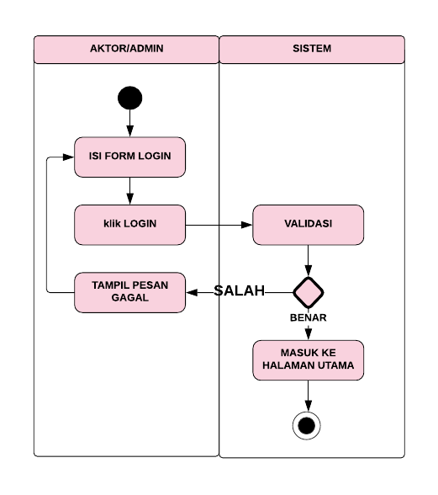*Activity Diagram* login yang tersaji pada gambar dibawah ini :

*Gambar 4.2 Activity Diagram Login*

1. *Activity Diagram* Input data Buku

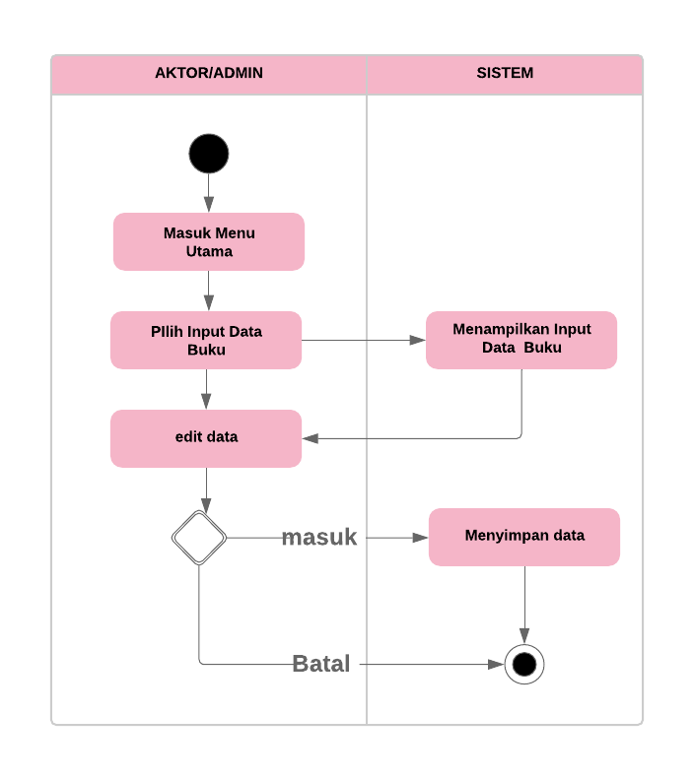

***Gambar 4.3 Activity Diagram Input data Buku***

1. *Activity Diagram* Input data anggota

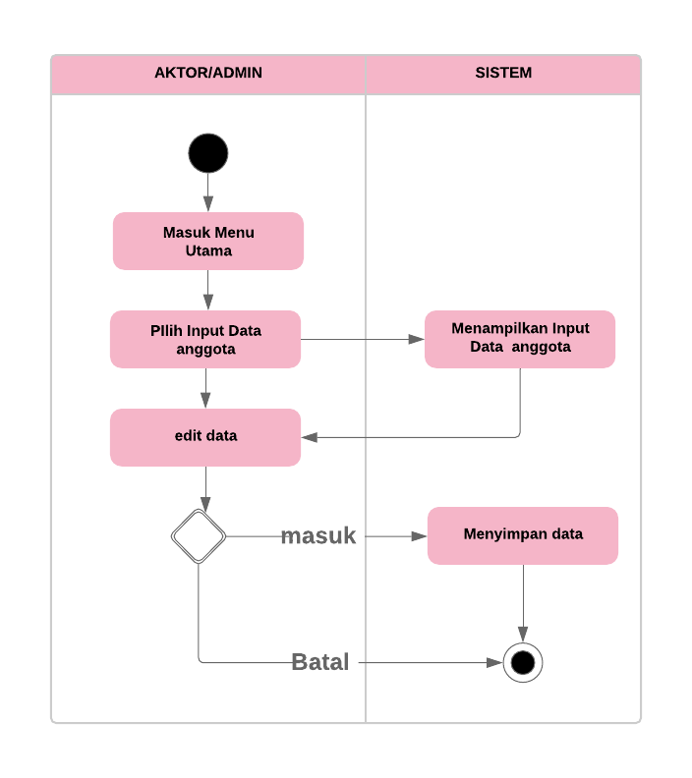

*Gambar 4.4 Activity Diagram Input data anggota*

1. *Activity Diagram* input data Transaksi

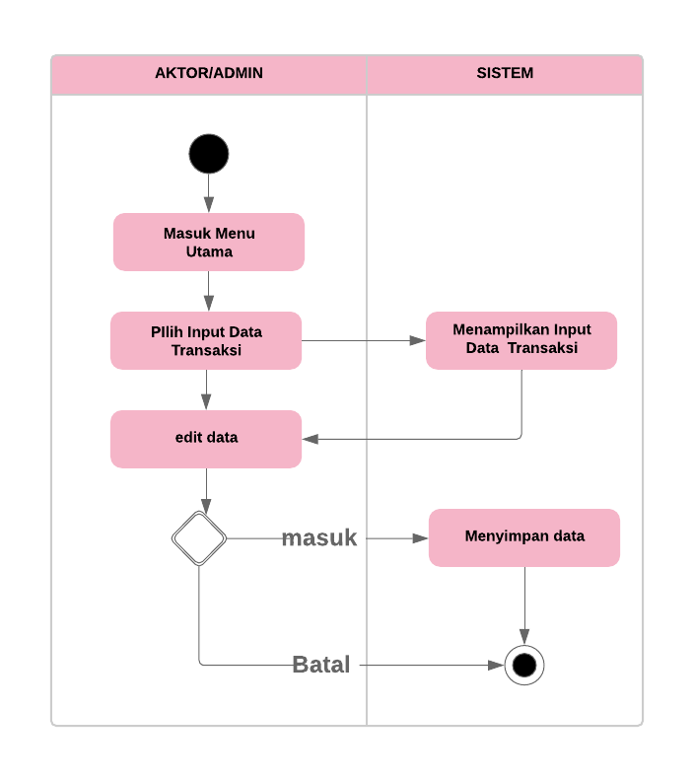

*Gambar 4.5 Activity Diagram Input data transaksi*

1. *Activity Diagram* Input data Kunjungan

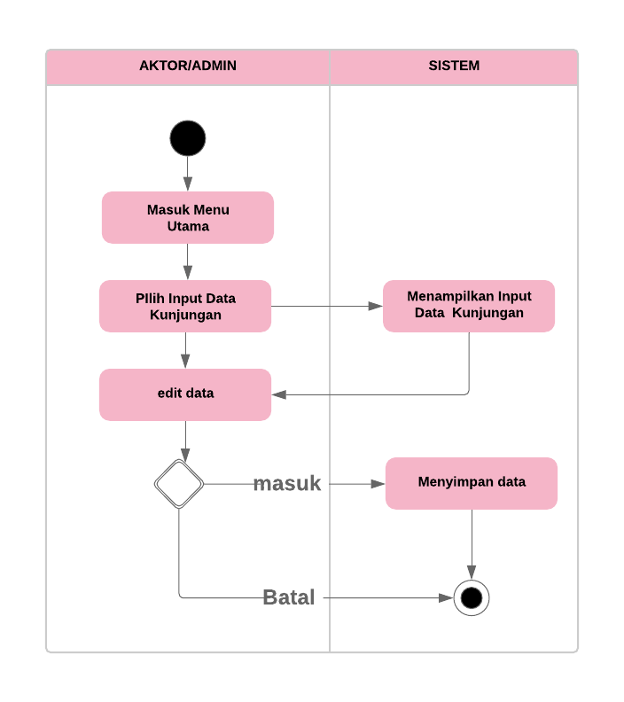

*Gambar 4.6 Activity Diagram Input data kunjungan*

1. *Activity diagram* Untuk melihat Profil Perpustakaan.

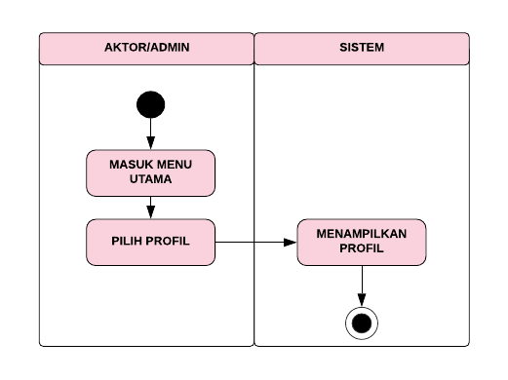

*Gambar 4.7 Activity Diagram untuk melihat profil perpustakaan*

1. *Activity diagram* Untuk melihat Struktur Organisasi Perpustakaan.

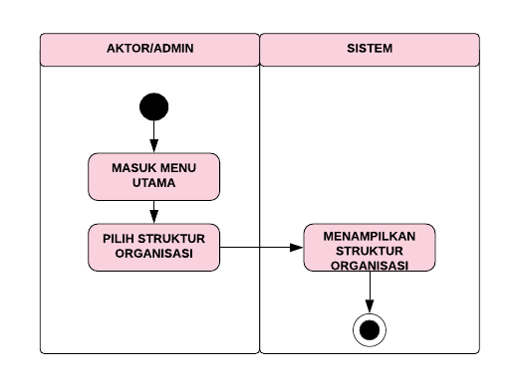

*Gambar 4.8 Activity Diagram Untuk melihat Struktur Organisasi Perpustakaan*

1. *Activity diagram* Untuk melihat Data Master Perpustakaan.

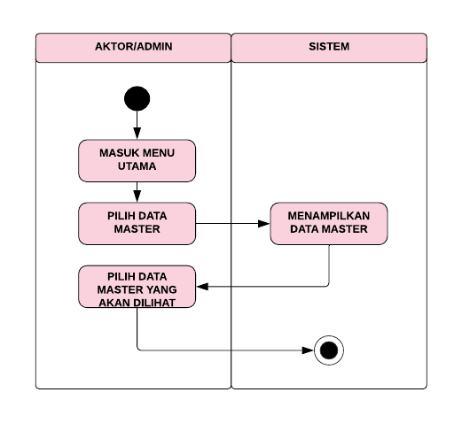

*Gambar 4.9 Activity Diagram Untuk melihat data master perpustakaan*

1. 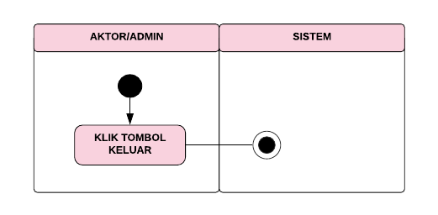*Activity diagram* Untuk logout

*Gambar 4.10 Activity Diagram Logout*

1. *Activity Diagram* Untuk Keluar dari Form.

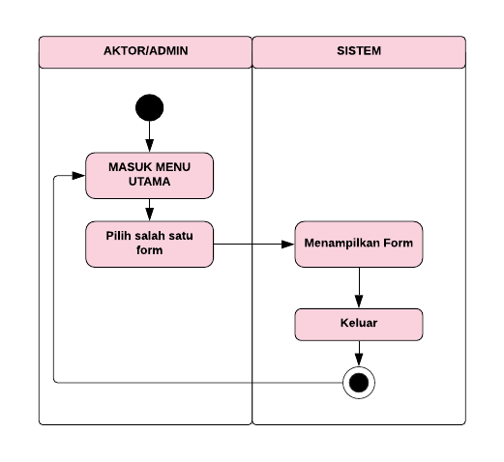***Gambar 4.11 Activity Diagram untuk keluar dari form***

1. *Activity Diagram* Untuk menampilkan Laporan

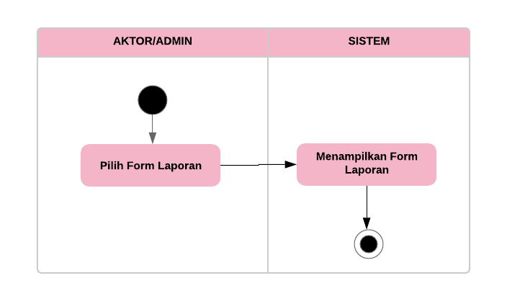

# *Gambar 4.12 Activity Diagram untuk menampilkan Laporan*

*Activity Diagram* diatas menggambarkan proses login, logout, tambah data, lihat data, ubah data, hapus data, dan cetak data. Data yang dimaksud adalah data yang digunakan dalam sistem informasi Perpustakaan Mutiara Ilmu.

### Perancangan Basis Data

Basis Data dibutuhkan untuk menyimpan semua data-data pokok yang dibutuhkan untuk dijadikan informasi yang ditampilkan pada perancangan aplikasi manajemen data praktikum. Dibawah ini adalah beberapa rancangan tabel yang akan dibuat pada database perancangan aplikasi manajemen data praktikum.

* + - 1. **Rancangan Tabel Anggota**

*Tabel 4.1 Keterangan Rancangan Tabel Anggota*

|  |  |  |  |  |
| --- | --- | --- | --- | --- |
| No | *Field* | Tipe | Ukuran | Keterangan |
| 1 | ID anggota | Text | 7 | Menyimpan Data ID Anggota |
| 2 | Nama | Text | 50 | Menyimpan dataNama anggota |
| 3 | Alamat | Text | 50 | Menyimpan data Alamat Anggota. |
| 4 | Status | LongInteger | 13 | Menyimpan data Status Anggota |
| 5 | Keterangan | Text | 255 | Memberikan keterangan |

**2.**

* + 1. Rancangan Tabel Buku

*Tabel 4.2 Keterangan Rancangan Tabel Buku*

|  |  |  |  |  |
| --- | --- | --- | --- | --- |
| No | *Field* | Tipe | Ukuran | Keterangan |
| 1 | Tanggal | Date&Time | 12 | Menyimpan Data Tanggal |
| 2 | Kode Buku | Text | 10 | Menyimpan data Kode Buku |
| 3 | Kode Klasifikasi | Text | 10 | Menyimpan data Kode klasifikasi |
| 4 | Pengarang | Text | 150 | Menyimpan data nama pengarang buku |
| 5 | Nama Buku | Text | 250 | Menyimpan data nama buku |
| 6 | Tahun Buku | Number | 4 | Menyimpan data tahun buku. |
| 7 | Kualitas Buku | Long Int | 4 | Menyimpan data kualitas buku |
| 8 | Penerbit | Text | 50 | Menyimpan data penerbit buku |
| 9 | Asal buku | Long int | 9 | Menyimpan data asal buku |
| 10 | Harga | Number | 10 | Menyimpan data harga buku |
| 11 | Keterangan | Text | 255 | Menyimpan keterangan |

* + 1. **Rancangan Tabel Kunjungan**

*Tabel 4.3 Keterangan Rancangan Tabel kunjungan*

|  |  |  |  |  |
| --- | --- | --- | --- | --- |
| No | *Field* | Tipe | Ukuran | Keterangan |
| 1 | Nama Anggota | Text | 100 | Menyimpan data Nama Anggota yang berkunjung |
| 2 | Alamat | Text | 50 | Menyimpan data alamat Anggota yang berkunjung |
| 3 | Tanggal | Date&Time | 12 | Menyimpan data Tanggal berkunjung |
| 4 | Jam | Date&Time | 4 | Menyimpan data Jam berkunjung |
| 5 | Status | Long Int | 13 | Menyimpan data Status pengunjung |

1. **Rancangan Tabel Transaksi Peminjaman**

*Tabel 4.4 Keterangan Rancangan Tabel Transaksi Peminjaman*

|  |  |  |  |  |
| --- | --- | --- | --- | --- |
| No | *Field* | Tipe | Ukuran | Keterangan |
| 1 | ID Anggota | Text | 15 | Menyimpan data ID Anggota yang melakukan transakasi pemminjaman Buku |
| 2 | Rak | LongInt | 5 | Menyimpan data rak Buku |
| 3 | Kode Buku | text | 10 | Menyimpan data kode Buku |
| 4 | Tanggal pinjam | Date&Time | 12 | Menyimpan data Tanggal peminjaman buku |
| 5 | Tanggal kembali | Date&Time | 12 | Menyimpan data pengembalian buku |

### Perancangan Tampilan User Face

1. Perancangan Tampilan Switch Board.

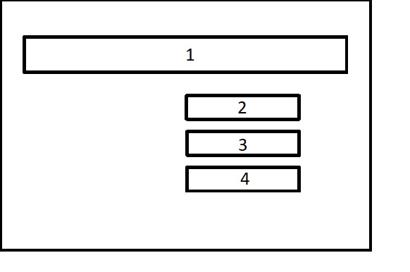

*Gambar 4.13 Perancangan Tampilan Switch Board*

Di halaman awal atau halaman Switch Board terdapat 4 Kolom Opsional yaitu :

1. Kolom Judul Kerja Praktek atau Nama Aplikasi
2. Kolom Login adalah Tombol yang dipilih untuk Login dan selanjutnya akan masuk Ke Menu utama.
3. Kolom Laporan, jika kita memilih tombol Laporan kita akan masuk ke halaman Laporan.
4. Kolom Logout, adalah tombol yang dipilih Untuk Log Out atau keluar dari Aplikasi.
5. Perancangan Tampilan Login

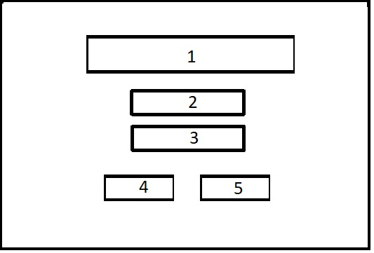

*Gambar 4.14 Perancangan Tampilan Login*

Jika dihalaman awal atau Form Switch Board Admin atau User memilih untuk Login, makan akan muncul Form Login. Login memiliki 5 Kolom, yaitu :

1. Kolom Judul Login
2. Kolom ID User adalah kolom yang perlu diisi dengan ID User Admin untuk masuk ke Menu Utama.
3. Kolom Password untuk memasukkan Password atau Kata sandi nya.
4. Kolom Login, jika kita sudah memasukkan ID User dan password dengan benar, selanjutnya admin menekan tombol Login maka akan masuk ke Menu Utama. Tapi sebaliknya, jika ID User atau password yang dimasukkan salah, maka akan ada pemberitahuan bahwa admin tidak terdaftar, dan selanjutnya admin akan keluar dari Form Login dan kembali ke Switch Board.
5. Kolom Cancel adalah Kolom yang digunakan untuk membatalkan Login, jika tombol cancel dipilih maka admin akan kembali ke Form Switch Board.
6. Perancangan Tampilan Menu utama

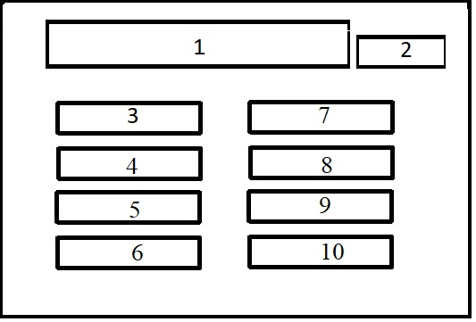

*Gambar 4.15 Perancangan Tampilan Menu Utama*

Selanjutnya, jika Admin telah Login maka akan muncul Form Menu utama, Dalam Form Menu utama terdapat 10 Kolom, diantaranya:

1. Kolom Judul aplikasi
2. Kolom Log Out, jika admin akan keluar dari menu utama.
3. Kolom Profil adalah Kolom yang menampilkan Profil Perpustakaan.
4. Kolom Struktur Organisasi adalah Kolom yang menampilkan Struktur Organisasi Perpustakaan.
5. Kolom Data Master adalah Kolom yang menampilkan seluruh data data yang telah diinput di form Input data.
6. Kolom Laporan adalah kolom yang menampilkan Form Laporan.
7. Kolom Input Data Buku, adalah Kolom yang digunakan untuk memasukkan data-data buku yang masuk.
8. Kolom Input Data Anggota, adalah Kolom yang digunakan untuk memasukkan data-data Anggota Baru.
9. Kolom Input Data Transaksi, adalah Kolom yang digunakan untuk memasukkan data-data Transaksi Peminjaman Buku.
10. Kolom Input Data Kunjungan, adalah Kolom yang digunakan untuk memasukkan data-data Anggota yang berkunjung ke perpustakaan.
11. Perancangan Tampilan Profil Perpustakaan

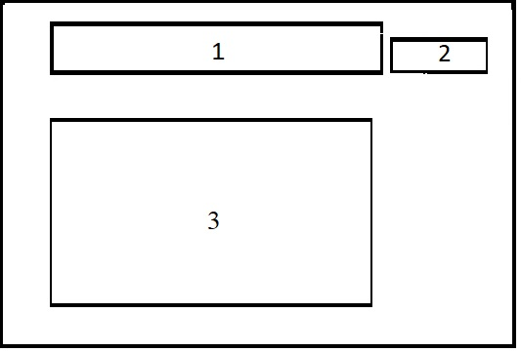

***Gambar 4.16 Perancangan Tampilan Profil Perpustakaan***

Jika di Menu Utama, kita memilih Kolom Profil, maka akan tampil Form Profil Perpustakaan yang memiliki 3 Kolom, Yaitu :

1. Kolom Judul Form Profil
2. Kolom KELUAR adalah Kolom yang digunakan untuk keluar dari form Profil.
3. Tampilan data Profil Perpustakaan.
4. Perancangan Tampilan Struktur Perpustakaan



***Gambar 4.17 Perancangan Tampilan Struktur Perpustakaan***

Jika di Menu Utama, kita memilih Kolom Struktur Organisasi, maka akan tampil Form Struktur Organisasi Perpustakaan yang memiliki 3 Kolom, Yaitu :

1. Kolom Judul Form Struktur Organisasi Perpustakaan.
2. Kolom KELUAR adalah Kolom yang digunakan untuk keluar dari form Struktur Organisasi.
3. Tampilan Struktu Organisasi Perpustakaan.
4. Perancangan Tampilan Data Master

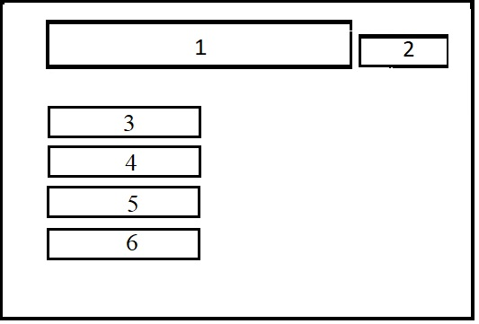

***Gambar 4.18 Perancangan Tampilan Data Master***

Jika di Menu Utama, kita memilih Kolom Data Master, maka akan tampil Form Data Master Perpustakaan yang memiliki 6 Kolom, Yaitu :

1. Kolom Judul Form Data Master.
2. Kolom KELUAR adalah Kolom yang digunakan untuk keluar dari form Data Master.
3. Kolom Data Buku adalah Kolom yang menampilkan seluruh data data Buku yang terdapat diperpustakaan yang telah berhasil disimpan ketika data buku diinput di Form Input data.
4. Kolom Data Anggota adalah Kolom yang menampilkan seluruh data data Anggota Perpustakaan yang telah berhasil disimpan ketika data Anggota diinput di Form Input data.
5. Kolom Data Transaksi adalah Kolom yang menampilkan seluruh data data Transaksi peminjaman buku yang telah berhasil disimpan ketika data transaksi diinput di Form Input data.
6. Kolom Data Kunjungan adalah Kolom yang menampilkan seluruh data data Kunjungan Anggota Perpustakaan yang telah berhasil disimpan ketika data Kunjungan diinput di Form Input data.
7. Perancangan Tampilan Input Data

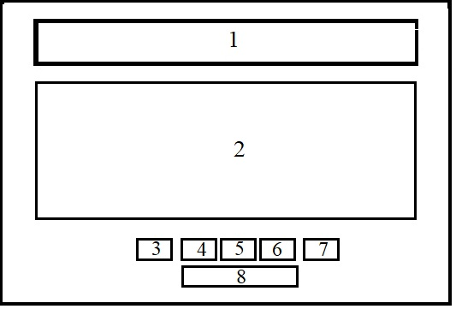

***Gambar 4.19 Perancangan Tampilan Input Data***

Jika di Menu Utama, kita memilih salah satu Kolom Input Data, diantaranya: Input data Buku, Input Data Anggota , Input data Transaksi, atau Input data Kunjungan, maka akan tampil Form Data Master Perpustakaan yang memiliki 8 Kolom, Yaitu :

1. Kolom Judul Input Data.
2. Kolom Pengisian data.
3. Tombol *Previous* adalah tombol untuk melihat data yang telah diinput sebelumnya.
4. Kolom Tambah adalah kolom yang digunakan untuk menambah data baru.
5. Kolom Hapus adalah kolom yang digunakan untuk menghapus data yang telah diiput.
6. Kolom Simpan adalah Kolom yang digunakan untuk menyimpan data yang telah diinput.
7. Tombol *Next* adalah tombol yang digunakan untuk melihat data selanjutnya yang telah berhasil disimpan.
8. Kolom Keluar adalah kolom yang digunakan untuk keluar dari Form Input data.
9. Perancangan Tampilan Laporan

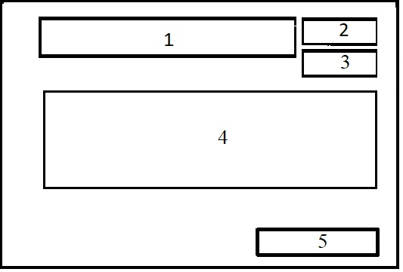

***Gambar 4.20 Perancangan Tampilan Laporan***

Jika di Menu Utama ataupun di Swutch Board kita memilih Kolom Laporan, maka akan tampil Form Laporan yang memiliki 5 Kolom, Yaitu :

1. Kolom Judul Laporan
2. Kolom Cetak adalah kolom yang digunakan untuk mencetak Laporan.
3. Kolom Keluar adalah kolom yang digunakan untuk keluar dari Form Laporan.
4. Kolom Tampilan Laporan.
5. Kolom Tanggal Laporan.

### Tampilan User Interface

1. Halaman Switchboard

Halaman Switch Board merupakan halaman awal sistem informasi. Dimana user bisa memilih Login untuk masuk ke system atau memilih laporan jika hanya ingin melihat laporan.

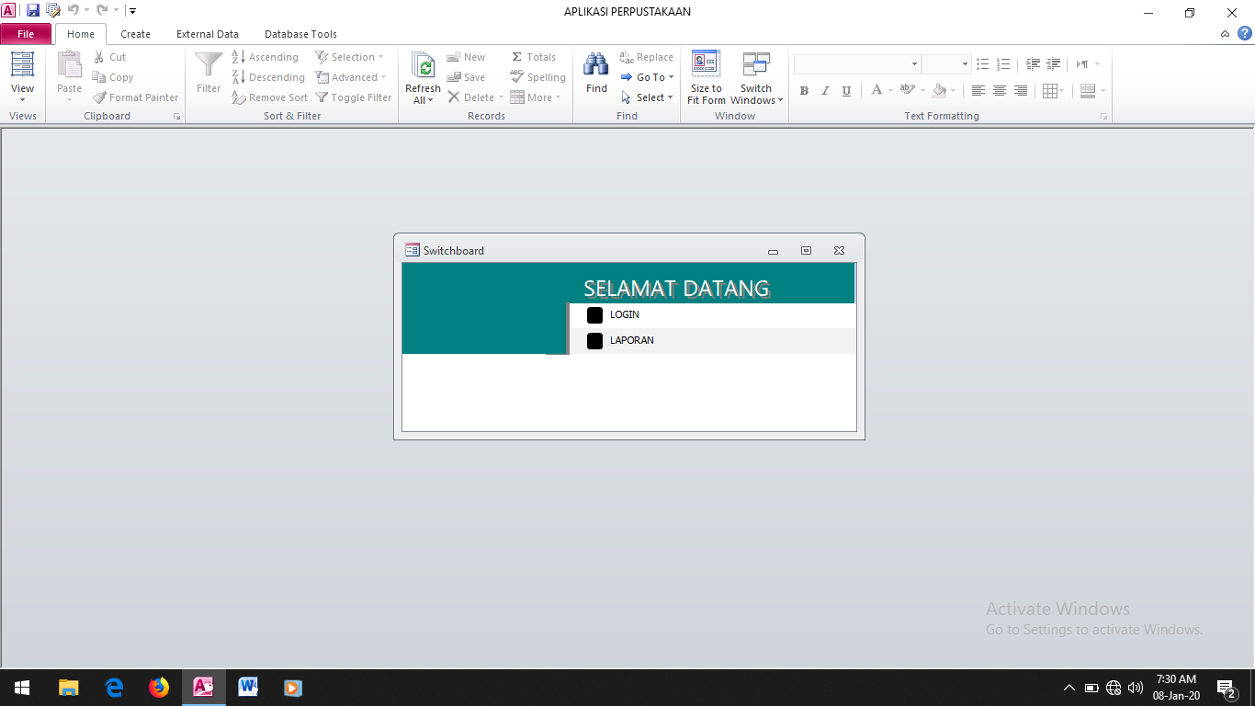

*Gambar 4.21 Halaman Switch Board*

1. Halaman login

Halaman login ditujukan pada Gambar IV.12 Admin harus login menggunakan *username* dan *password.*

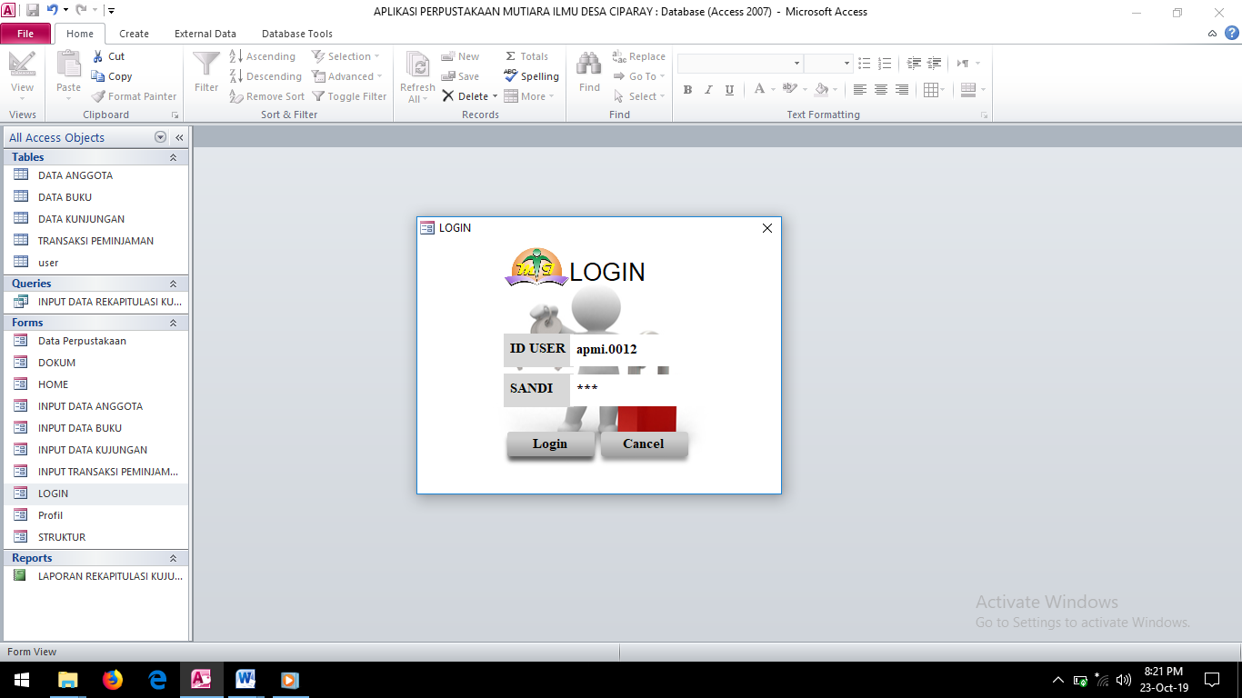

*Gambar 4.22 Gambar implementasi Form login*

1. Menu Utama

Setelah mengisi kolom username dan password kemudian klik tombol Login. Jika pengisian benar, tampilan akan berpindah menjadi tampilan menu utama. Pada Implementasi Form Menu Utama, Terdapat beberapa Menu yang tersedia seperti yang terdapat pada gambar IV.13 dibawah ini:

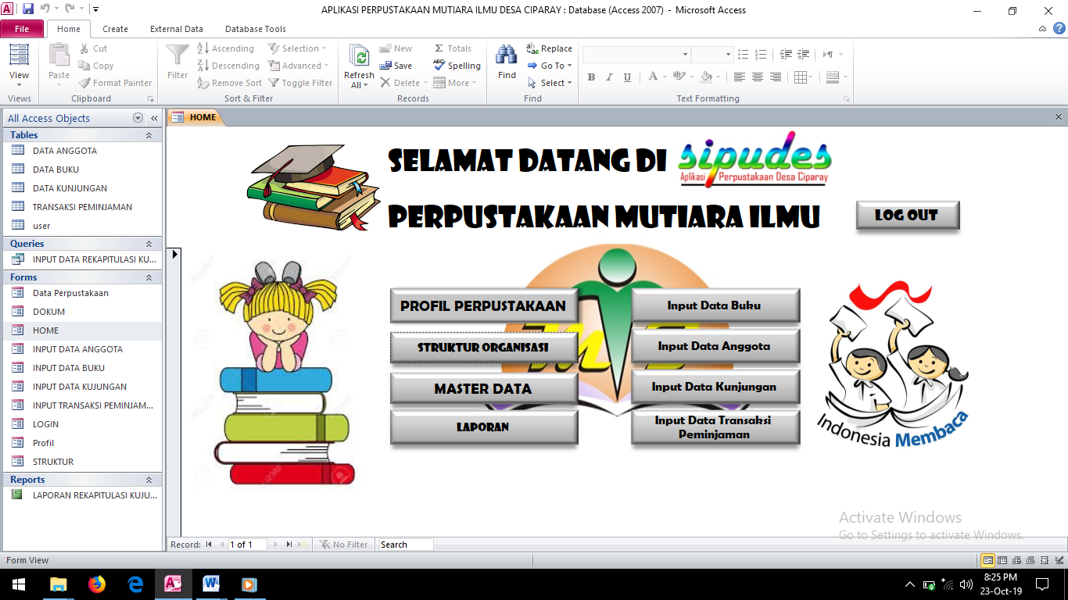

*Gambar 4.23 implementasi Form Menu Utama*

Ada beberapa pilihan didalam menu utama yaitu antara lain:

1. Profil perpustakaan.

Profil perpustakaan memuat data data perpustakaan seperti gambar dibawah ini:

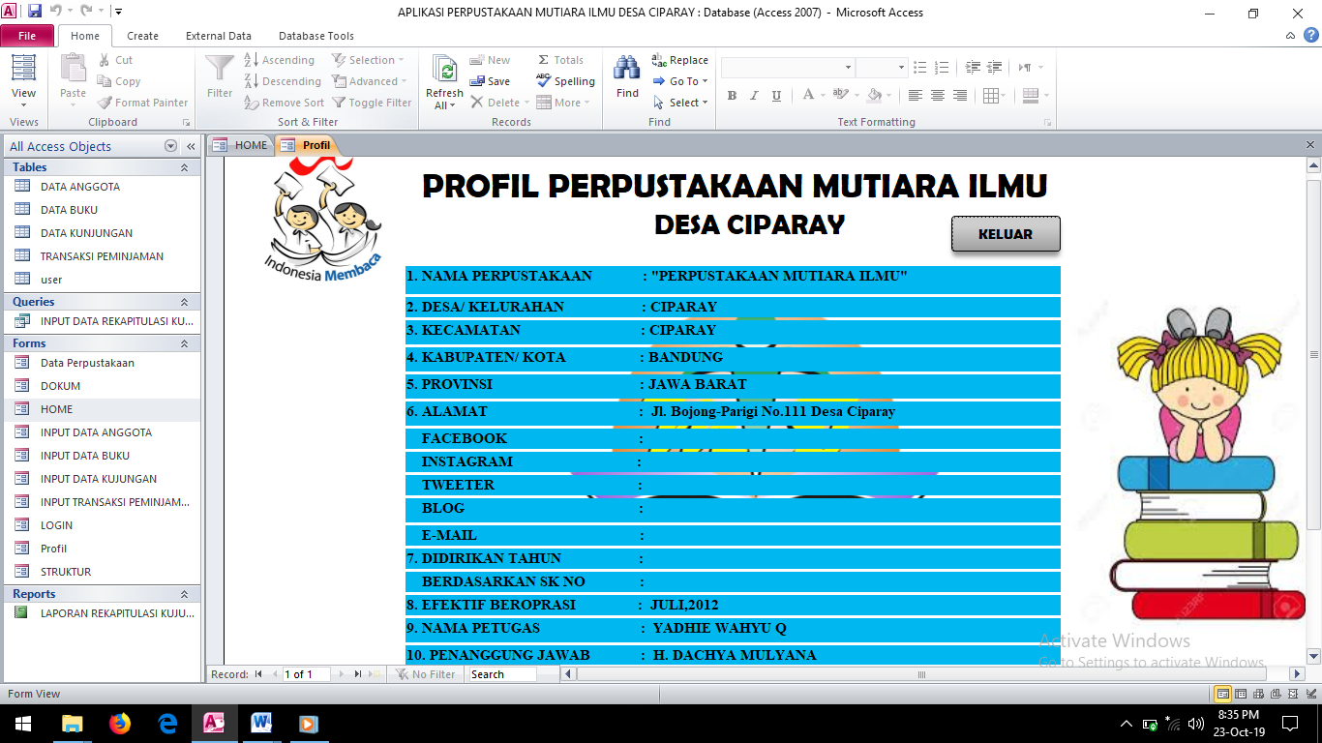

*Gambar 4.24 Gambar implementasi Form profil perpustakaan.*

1. Struktur Organisasi

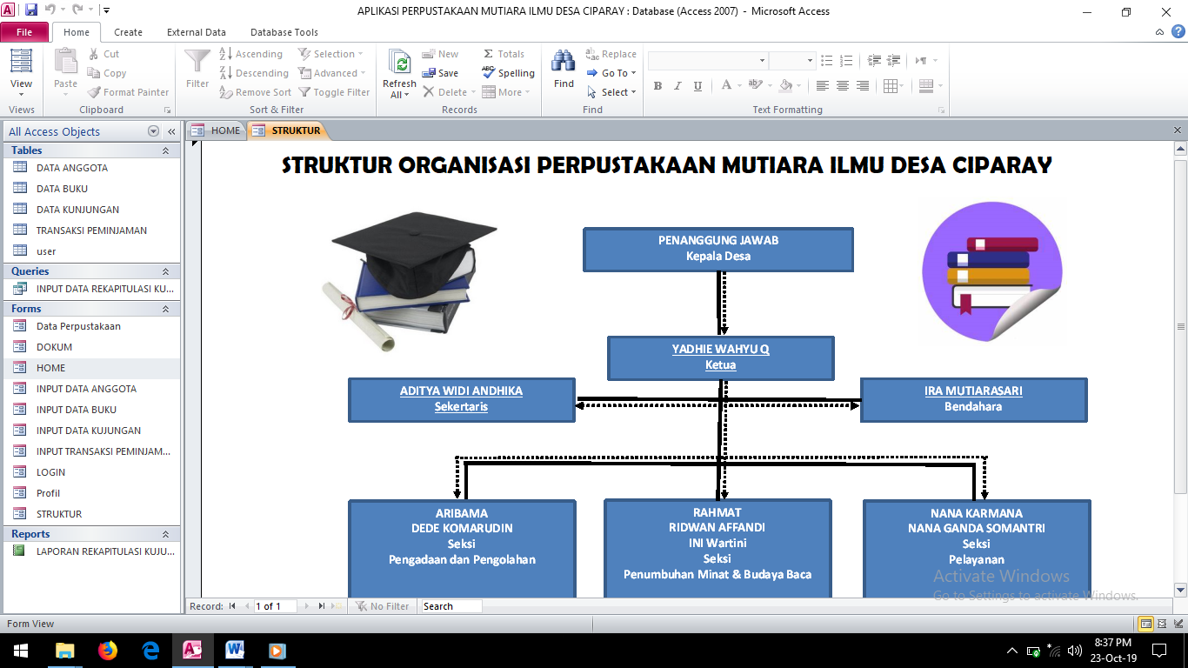

*Gambar 4.25 Implementasi Form Struktur Organisasi*

1. Tampilan Data Master

Data master adalah data yang menghimpun seluruh data yang berhasil disimpan di form input sebelumnya. Berikut adalah tampilan data master.

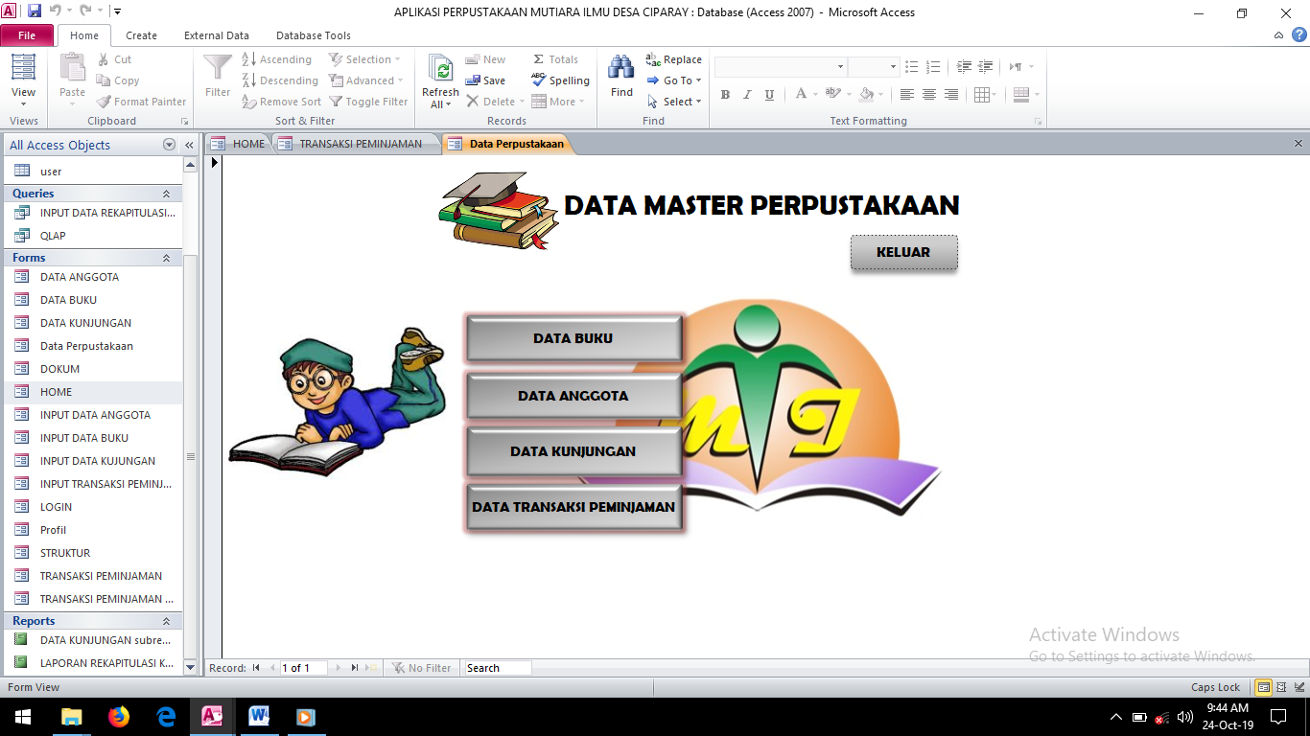

*Gambar 4.26 Gambar implementasi Form Data Master*

Dan ketika User memilih salahsatu tombol, misalkan tombol data anggota maka tampilan akan menjadi tampilan table seperti pada gambar berikut:

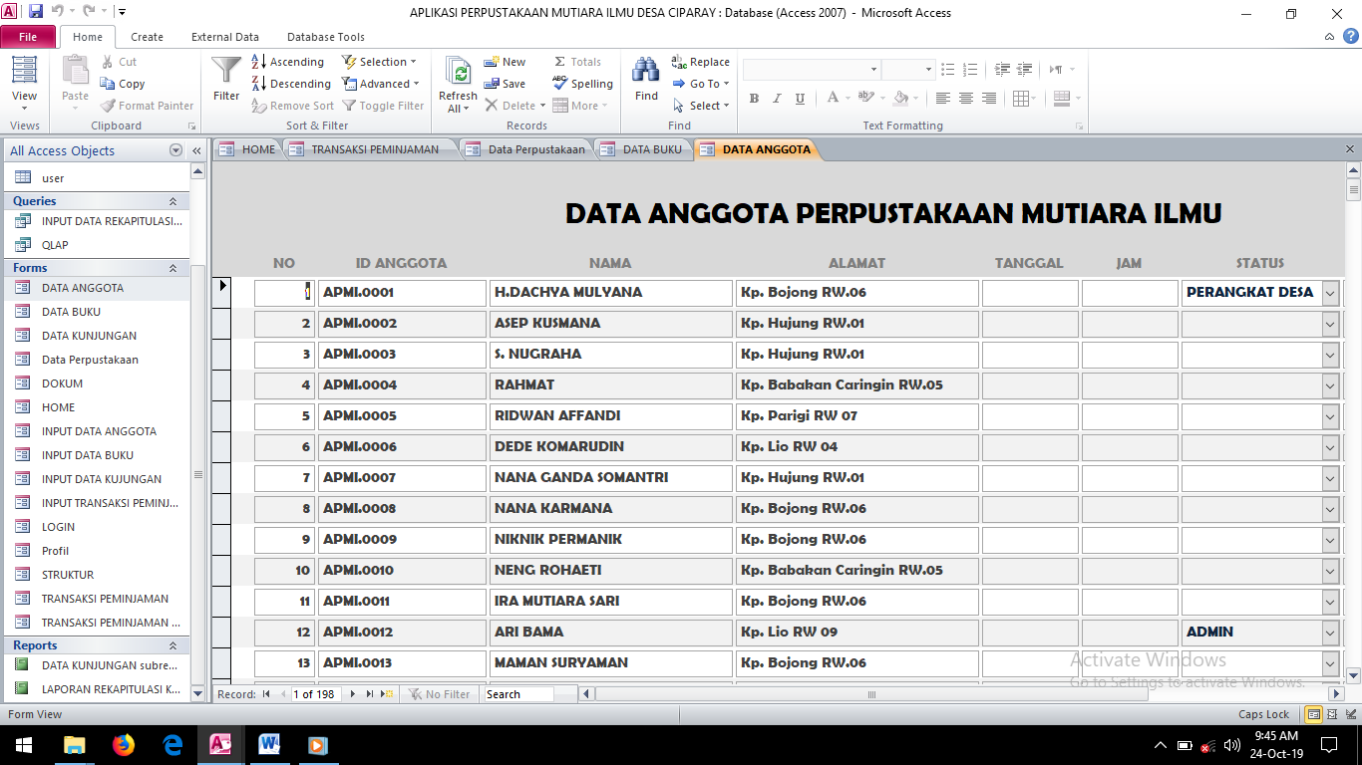

*Gambar 4.27 Gambar Tampilan Data Master*

1. Form Input Data Buku

Pilih salah satu menu yang ditampilkan di Home, misalnya User akan memasukan data Buku, klik tombol Input Data Buku, maka akan tampil form pengisian data seperti pada gambar berikut ini:

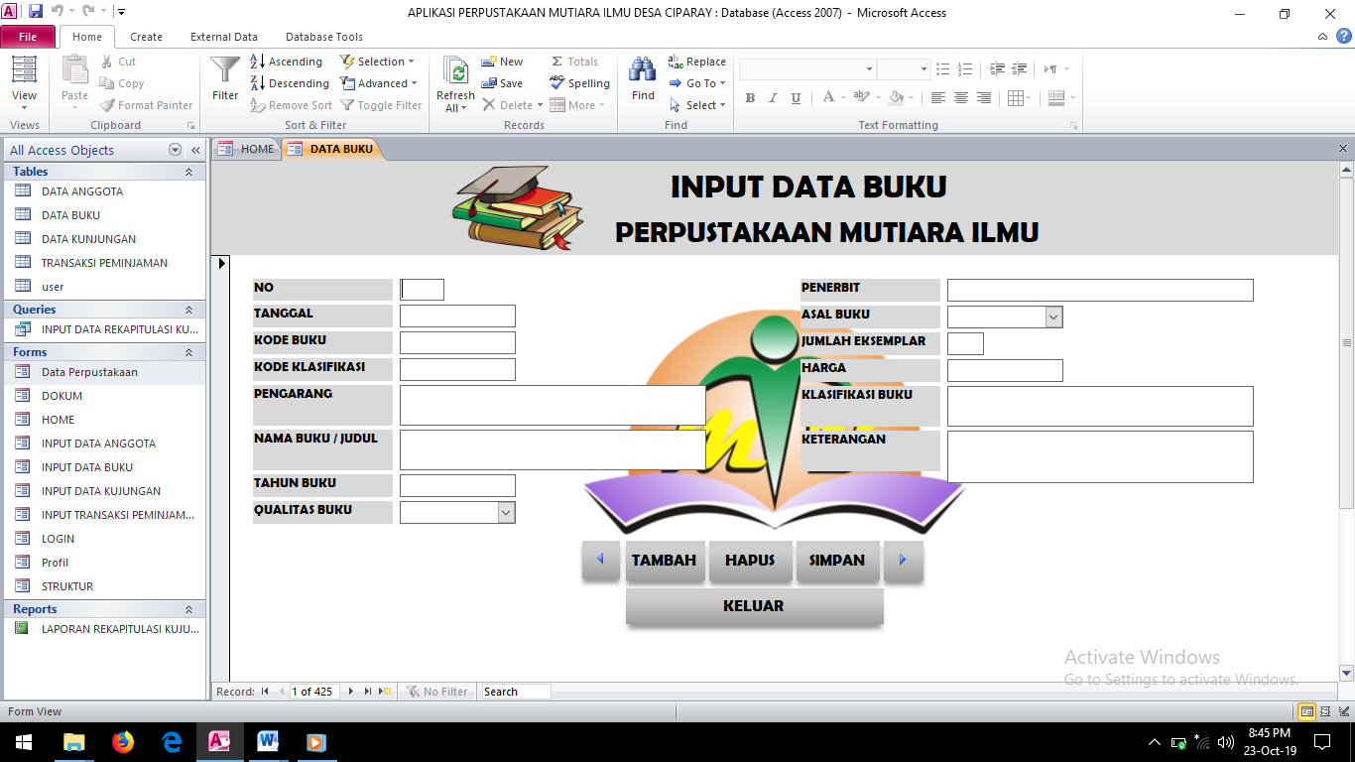

*Gambar 4.28 Gambar implementasi Form Input data Buku*

1. Form Input data Anggota

Form input data anggota digunakan untuk menambahkan nama anggota baru ,menyimpan nya, ataupun menghapus nya, berikut tampilan input data anggota:

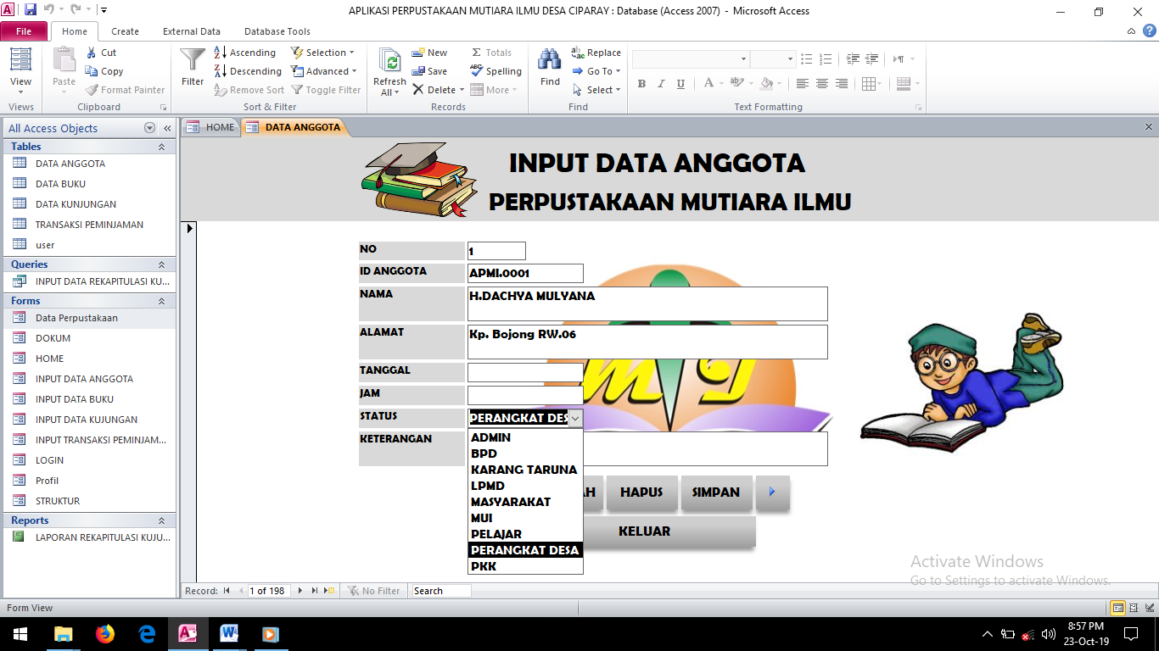

*Gambar Error! No text of specified style in document..1 Gambar implementasi Form Input data Anggota.*

1. Input data transaksi peminjaman

Form input data transaksi peminjaman digunakan untuk menginput data transaksi peminjaman buku dan tanggal pengembaliannya. Berikut ini adalah gambar form input data transaksi peminjaman buku:

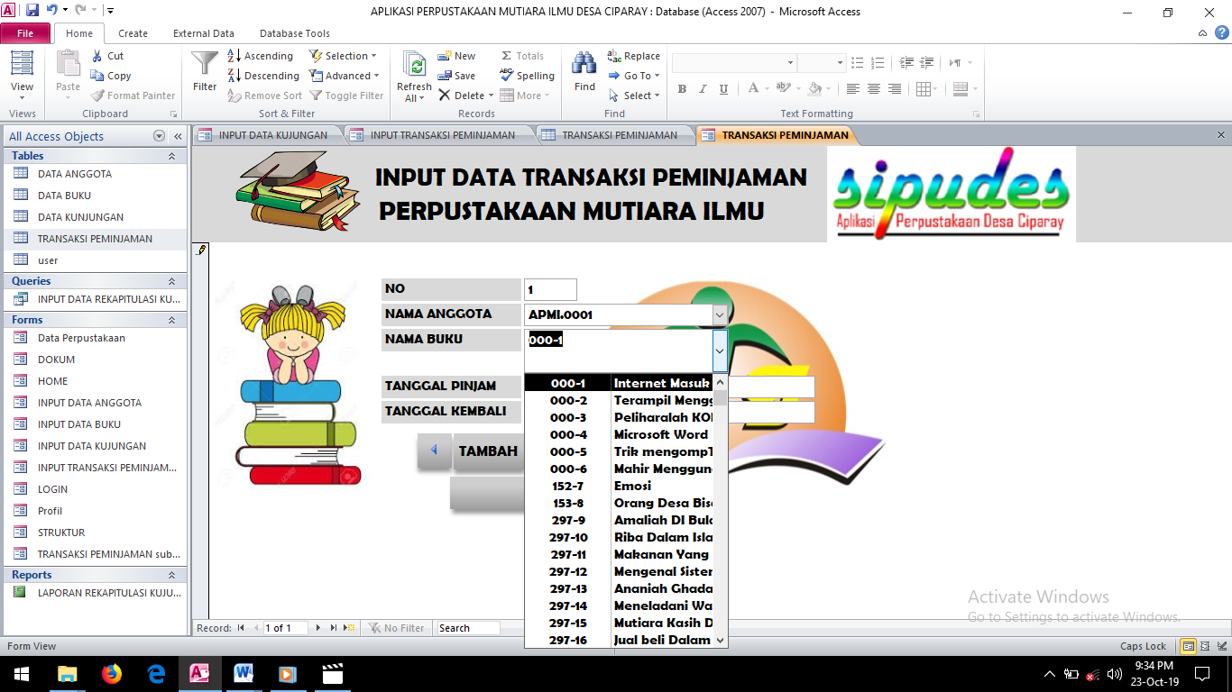

*Gambar 4.30 Gambar implementasi Form Input data Transaksi*

1. Input data Kunjungan

Form Input data kunjungan digunakan untuk memasukan data anggota yang berkunjung ke perpustakaan. Berikut adalah gambar form data kunjungan:

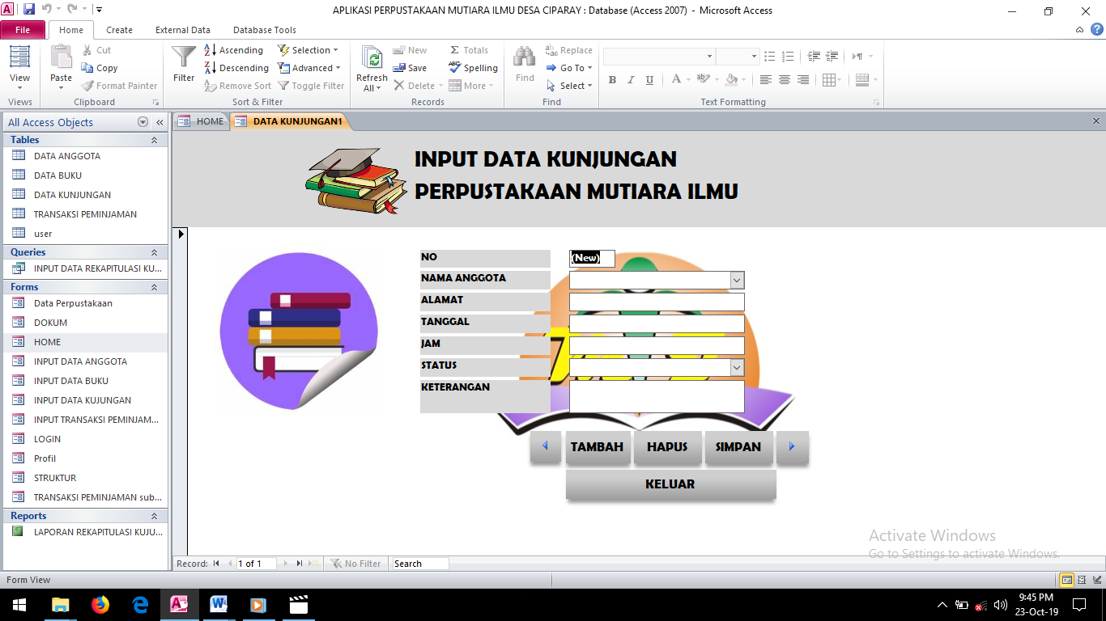

*Gambar 4.31 Gambar implementasi Form Input data kunjungan*

1. Laporan

Form laporan menampilkan laporan harian perpustakaan, diantaranya: siapa saja yang meminjam buku, buku apa saja yang dipijam, dan lama peminjaman. Berikut adalah gambar form Laporan Harian perpustakaan.

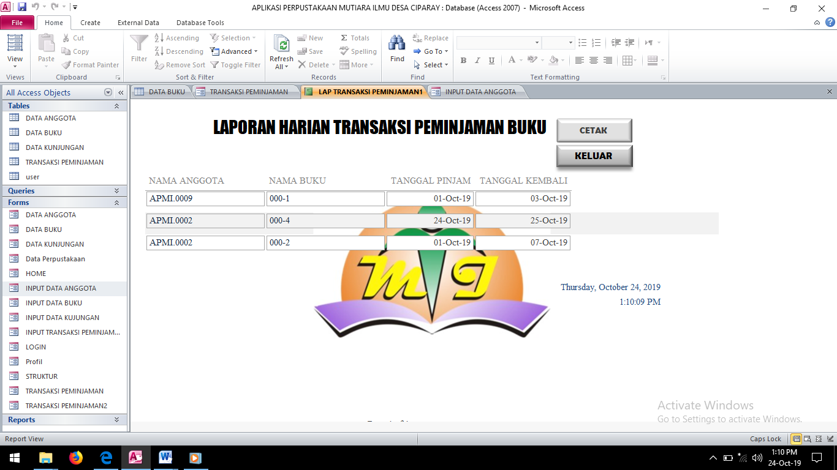

*Gambar 4.32 Gambar implementasi Form Laporan Harian*

### Pencapaian Hasil

Adapun hasil yang dicapai dari kerja praktek di Perpustakaan Mutiara Ilmu Desa Ciparay ini berupa Aplikasi system Informasi Basis data Microsoft Access. Aplikasi ini menawarkan fungsionalitas proses klinis sebagai berikut:

* *Data View*
* *Delete Data*
* *Edit Data*
* *Create Data*
* *Data Print*

Setelah sistem atau aplikasi perpustakaan selesai dibuat maka sistem tersebut diujicobakan pada pengguna. Pada tahap ini masih ada beberapa saran dan perbaikan yang dilakukan seperti sistem peng-kodean (kode buku) yang digunakan, tambahan data field, ketepatan data dan lain-lain. Perbaikan dilakukan hingga system berjalan sebagaimana yang diinginkan.

# 

**Penutup**

## Kesimpulan dan saran mengenai pelaksanaan KP

Dari penjelasan diatas dapat disimpulkan bahwa kegiatan Praktik Kerja Lapangan sangat bermanfaat untuk mahasiswa/siwi ataupun untuk pihak industri. Selain itu kegiatan Praktik Kerja Lapangan juga menjadi salah satu sarana untuk mengasah keterampilan khususnya dalam hal praktik dimana mereka bisa belajar lebih luas dalam dunia kerja serta sebagai ajang untuk melatih mahsiswa/siswi menjadi generasi muda yang bertanggung jawab dan profesional.

### Kesimpulan Pelaksanaan Kerja Praktek

1. Mahasiswa dapat mengaplikasikan ilmu yang diperoleh selama perkuliahan untuk menyelesaikan permasalahan di dunia nyata.
2. Mahasiswa dapat mengetahui ilmu dan keterampilan yang dibutuhkan untuk memasuki dunia kerja di era globalisasi, seperti:
   * Keterampilan berkomunikasi dan bekerja sama dengan orang lain.
   * Ilmu dasar mengenai bidang spesifik yang diperoleh selama perkuliahan. Misalnya ilmu dasar di bidang informatika, ilmu dasar di bidang ekonomi, dan sebagainya.
   * Keterampilan menganalisis permasalahan untuk dicari solusinya.
   * Ilmu pengetahuan umum.
   * Keterampilan mempelajari hal yang baru dalam waktu relatif singkat.
3. Mahasiswa menyadari pentingnya etos kerja yang baik, disiplin, dan tanggung jawab dalam menyelesaikan suatu pekerjaan.
4. Kerja praktek dapat melatih mahasiswa untuk bekerja sama dalam suatu tim, baik antar peserta kerja praktek maupun dengan petugas Perpustakaan.
5. Mahasiswa memperoleh tambahan ilmu yang tidak diperoleh di proses perkuliahan.

### Saran Pelaksanaan KP

Adapun saran mengenai pelaksanaan kerja praktek antara lain:

1. Perlu ditumbuhkan kebiasaan belajar secara mandiri (*self-learning*) di kalangan mahasiswa, khususnya dalam mempelajari teknologi secara aplikatif. Salah satu fasilitas yang tersedia yang mendukung proses pembelajaran secara mandiri ini adalah koneksi internet yang cukup cepat.
2. Perlu adanya kemampuan mahasiswa untuk menggabungkan seluruh ilmu yang pernah didapat di perkuliahan dalam proses pembangunan perangkat lunak.
3. Perlu adanya bimbingan secara lebih intensif bagi mahasiswa kerja praktek.
4. Jika memungkinkan, dalam pelaksanaan kerja praktek mahasiswa dapat dilibatkan dalam suatu proyek di mana mahasiswa dapat bekerja sama dengan pegawai lain.

## Kesimpulan dan saran mengenai substansi yang digeluti selama KP

### Kesimpulan

Berdasarkan hasil penelitian dan pengalaman yang didapatkan, dapat disimpulkan bahwa Sistem informasi perpustakaan berbasis komputer dengan menggunakan MS Access dibangun untuk memenuhi kebutuhan pengguna yang mengelola data perpustakaan Mutiara Ilmu Desa Ciparay, sehingga dihasilkan sebuah program aplikasi yang dinamakan “Aplikasi Sistem Informasi Perpustakaan Mutiara Ilmu Desa Ciparay”. Perancangan aplikasi ini dimulai dengan pembuatan nama database yang dilanjutkan dengan perancangan objek database dengan konsep diagram UML, Use Case Diagram, dan Activity Diagram. Table, Form, Report dan Macro dibuat sesuai analisis sistem. Aplikasi yang dihasilkan telah diujicobakan pada perpustakaan Mutiara Ilmu desa Ciparay dengan beberapa saran dan perbaikan.

### Saran

Sistem ini masih bersifat desktop dan belum memanfaatkan jaringan internet sebagai media komunikasi data. Aksesbilitas sistem informasi ini akan menjadi semakin luas tentunya dengan teknologi internet. Pengembangan sistem ke arah web-based system akan memberikan manfaat yang lebih besar lagi bagi mahasiswa dan Perpustakaan Mutiara Ilmu Desa Ciparay.

# Lampiran A. TOR (TERM OF REFERENCE)

Sebelum melaksanakan kerja praktek penulis melakukan beberapa metode penelitian yaitu diantaranya observasi, interview, dan studi pustaka. Setelah mengamati dan mempelajari lokasi kerja praktek yang telah ditentukan dan si setujui oleh istansi tempat kerja praktek. Setelah kepala instansi menyetujui penulis melakukan kerja praktek tersebut. Penulis menjelaskan bahwa penulis memiliki tugas yang harus dikerjakan di lokasi selama kerja praktek yaitu:

* + - 1. Membantu dalam penataan pemberkasan data Perpustakaan.
      2. Membantu Pendataan panitia KPPS.
      3. membantu mengajarkan pengunjung perpustakaan tentang beberapa Aplikasi dasar Komputer
      4. Membantu Membersihkan dan merapikan Perpustakaan dan tempat pelatihan computer.

|  |  |  |
| --- | --- | --- |
| Bandung, 21 April 2019 | | |
| Disetujui Oleh: | | |
| Peserta Kerja Praktek  **Asri Hardiyanti** |  | Ketua Perpustakaan,  **Yadhie Wahyu Q** |

# Lampiran B. Log Activity

**Tabel B.1 Log Activity**

|  |  |  |
| --- | --- | --- |
| Minggu/Tgl | Kegiatan | Hasil |
| Senin, 18 Februari 2019 | - Pengenalan lingkungan Perpustakaan | -Mendapatkan informasi mengenai lingkungan perpustakaan. |
| Kamis, 21 Februari 2019 | -Wawancara dengan petugas perpustakaan mengenai apa saja yang dibutuhkan di perpustakan. | -Mendapatkan pembimbing lapangan.  -Mendapatkan Informasi kebutuhan perpustakaan. |
| Senin, 25 Februari 2019 | -Pengumpulan data perpustakaan yang dibutuhkan dalam pengerjaan aplikasi. | -Mendapatkan Data data perpustakaan. |
| Kamis, 28 Februari 2019 | -Survei ruangan Perpustakaan dan membantu merapikan Buku buku. | -Mendapatkan informasi mengenai ruangan-ruangan yang ada diperpustakaan. |
| Senin, 4 Maret 2019 | -Survei ruangan Pelatihan Komputer dan membantu Membersihkan Ruangan pelatihan terseebut. | -Mendapatkan Informasi mengenai kegiatan kegiatan yang dilakukan di perpustakaan. |
| Kamis, 7 Maret 2019 | -Membantu Pendataan Panitia KPPS untuk Pemilihan Presiden. | -Mendapatkan Informasi dan pengetahuan mengenai pendataan panitia KPPS. |
| Senin, 11 Maret 2019 | membantu mengajarkan pengunjung perpustakaan tentang beberapa Aplikasi dasar Komputer. | -Mendapatkan pengetahuan mengenai pengajaran aplikasi dasar computer. |
| Kamis, 21 Maret 2019 | Presentasi Aplikasi serta evaluasi kekurangan Aplikasi. | -Laporan. |